Załącznik nr 1 do SIWZ
Pełna nazwa Wykonawcy:
................................................................
………………………………………………….
Adres siedziby Wykonawcy:
Ulica: .......................................................
Kod, miejscowość: ....................................
Województwo: ..........................................
Nr telefonu:…...........................................
Nr faksu:..................................................
E-mail:…………………………………………
Dane teleadresowe osoby upoważnionej
do kontaktowania się z Zamawiającym:
...............................................................

Województwo Zachodniopomorskie
Urząd Marszałkowski Województwa Zachodniopomorskiego
ul. Korsarzy 34
70-540 Szczecin

OFERTA CENOWA
W odpowiedzi na ogłoszenie o rozpoczęciu postępowania o udzielenie zamówienia publicznego prowadzonego w trybie przetargu nieograniczonego na „Wykonanie materiałów promocyjno – reklamowych dla Urzędu Marszałkowskiego Województwa Zachodniopomorskiego w ramach Regionalnego Programu Operacyjnego Województwa Zachodniopomorskiego na lata 2007 – 2013, w zakresie projektu „Zachodniopomorskie – Morze Przygody. Promocja turystyczna Województwa Zachodniopomorskiego i Szczecińskiego Obszaru Metropolitarnego” (numer projektu WND-RPZP.06.01.02-32-001/12)”.

My niżej podpisani
…………………………………………………………………………………………………………………………….…………………………………………………………………………………………………………………
działając w imieniu i na rzecz
………………………………………………………………………………………………………………………
………………………………………………………………………………………………………………………
(nazwa (firma) dokładny adres Wykonawcy/Wykonawców); w przypadku składania oferty wspólnej podać nazwy (firmy) i dokładne adresy wszystkich wykonawców składających wspólną ofertę
- Składamy ofertę na wykonanie przedmiotu zamówienia zgodnie ze specyfikacją istotnych warunków zamówienia.
- Oświadczamy, że zapoznaliśmy się ze specyfikacją istotnych warunków zamówienia i uznajemy się za związanych określonymi w niej postanowieniami i zasadami postępowania.
- Oferujemy wykonanie przedmiotu zamówienia za łączną cenę brutto ………………………zł (słownie:……………………………..……………………………………………).
- Uważamy się za związanych niniejszą ofertą przez czas wskazany w specyfikacji istotnych warunków zamówienia, tj. przez okres 30 dni od upływu terminu składania ofert.
- Oświadczamy, że sposób reprezentacji konsorcjum dla potrzeb niniejszego zamówienia jest następujący: ………………………………………………………………………………………………….
(Wypełniają jedynie przedsiębiorcy składający ofertę wspólną)
- Oświadczamy, że zapoznaliśmy się ze wzorem umowy i zobowiązujemy się, w przypadku wyboru naszej oferty, do zawarcia umowy zgodnej z niniejszą ofertą, na warunkach określonych
w specyfikacji istotnych warunków zamówienia, w miejscu i terminie wyznaczonym przez Zamawiającego.
- Osobami upoważnionymi do kontaktu z Zamawiającym w sprawie niniejszego zamówienia są:
- ……………………………………………………………….tel………………fax………………………
- ……………………………………………………………….tel………………fax………………………
10. Ofertę niniejszą składamy na ……………. kolejno ponumerowanych stronach.
11. Załącznikami do niniejszej oferty są:
    - ………………………………………………………………………………..,
    - ………………………………………………………………………………..,
    - ………………………………………………………………………………..,

.................................. , dnia ...................... …….……….........................................................
(podpis osoby upoważnionej do reprezentacji)

.................................. , dnia ...................... …….……….........................................................
(podpis osoby upoważnionej do reprezentacji)

Załącznik nr 1a do SIWZ
Specyfikacja ilościowo – cenowa przedmiotu zamówienia
w postępowaniu o udzielenie zamówienia publicznego prowadzonego w trybie przetargu nieograniczonego na „Wykonanie materiałów promocyjno – reklamowych dla Urzędu Marszałkowskiego Województwa Zachodniopomorskiego w ramach Regionalnego Programu Operacyjnego Województwa Zachodniopomorskiego na lata 2007 – 2013, w zakresie projektu „Zachodniopomorskie – Morze Przygody. Promocja turystyczna Województwa Zachodniopomorskiego i Szczecińskiego Obszaru Metropolitarnego” (numer projektu WND-RPZP.06.01.02-32-001/12)
Lp | Rodzaj  produktu | Opis | Ilość sztuk | Cena jednostkowa brutto | Łączna cena brutto  [kol. 4 x kol. 5] | Parametry oferowanych materiałów (ze wskazaniem czy są to materiały opisane wprost w SIWZ czy równoważne; podanie parametrów spełniających wymagania zamawiającego)
1 | 2 | 3 | 4 | 5 | 6 | 7
1. | Balony + pompka elektryczna | Balony lateksowe, gładkie, w pastelowych kolorach w rozmiarze 12”, wraz z patyczkami i zatyczkami. Patyczek + zatyczka w kolorze białym, patyczek o długości ok. 37 cm. Kolor balonów: pastelowy błękitny i/lub pastelowy niebieski i/lub pastelowy zielony i/lub pastelowy żółty.  Wykonawca zobowiązany jest do uzgodnienia przed produkcją ilości balonów we wskazanych kolorach.  W zestawie do zamówienia dołączona elektryczna pompka do pompowania balonów. Dwa przyciski: jeden do ciągłego użytkowania, drugi do chwilowego. Pompka podłączana do prądu 220 V.  Nadruk jednokolorowy, jednostronny na balonie - zgodnie z założeniami dotyczącymi oznakowania i kolorystyki zawartymi w Systemie Identyfikacji Wizualnej Województwa Zachodniopomorskiego.  Oznakowanie Unijne jednokolorowe, jednostronne na balonie – zgodnie z założeniami dotyczącymi oznakowania i kolorystyki zawartymi w księdze znaków.  Projekt i skład nadruków dostarcza Wykonawca do akceptacji Zamawiającego. | 1 000 szt.  36 dni od zawarcia umowy
2. | Bidon | Bidon wykonany ze stali nierdzewnej o pojemności 450 ml, z dziubkiem do picia oraz rurką umożliwiającą łatwiejsze picie w pozycji pionowej butelki o dł. ok. 17,5 cm. Wymiary tuby – ok. 16,5 cm. Bidon wraz z górną plastikową zatyczką ma wysokość ok. 22,4 cm.  Każdy bidon jest pakowany indywidualnie w pudełko dopasowane do wielkości produktu.  Kolor: biały i/lub srebrny i/lub niebieski i/lub zielony  Wykonawca zobowiązany jest do uzgodnienia przed produkcją ilości bidonów we wskazanym kolorze  Grawer laserowy jednostronny - zgodnie z założeniami dotyczącymi oznakowania i kolorystyki zawartymi w Systemie Identyfikacji Wizualnej Województwa Zachodniopomorskiego  Oznakowanie Unijne jednokolorowe na opakowaniu – zgodnie z założeniami dotyczącymi oznakowania i kolorystyki zawartymi w księdze znaków. Projekt i skład nadruków dostarcza Wykonawca do akceptacji Zamawiającego. | 300 szt.  36 dni od zawarcia umowy
3. | Compac chusteczki | 10 szt. skompresowanych chusteczek celulozowych w kształcie pigułki w plastikowym opakowaniu. Po dodaniu wody chusteczki pęcznieją.  Rozmiar chusteczek - ok.: 23x23 mm, opakowania – ok. Ø 23 X 110 mm  Opakowanie typu przeźroczyste i/lub mlecznobiałe, Kolor chusteczek: biały  Do opakowania dołączona instrukcja korzystania z chusteczek.  Tuba z chusteczkami zapakowana indywidualnie w woreczek foliowy.  Nadruk jednokolorowy jednostronny na tubie - zgodnie z założeniami dotyczącymi oznakowania i kolorystyki zawartymi w Systemie Identyfikacji Wizualnej Województwa Zachodniopomorskiego  Jednokolorowe oznakowanie Unijne na tubie – zgodnie z założeniami dotyczącymi oznakowania i kolorystyki zawartymi w księdze znaków.  Projekt i skład nadruków dostarcza Wykonawca do akceptacji Zamawiającego. | 1 000 szt.  36 dni od zawarcia umowy
4. | Długopis z touchpadem | Długopis plastikowy o dł. ok. 12,7 cm zakończony z jednej strony rysikiem do ekranów dotykowych, zaś z drugiej z wysuwanym długopisem, który staje się widzialny, kiedy obróci się długopis. Długopis z chromowanym klipsem. Wkład długopisu: niebieski i/lub czarny. Kolor długopisu: czarny  Wymiar wkładu dopasowany do wielkości długopisu.  Wykonawca zobowiązany jest do uzgodnienia przed dostawą ilości długopisów z wkładem niebieskim i czarnym  Nadruk jednokolorowy jednostronny na długopisie - zgodnie z założeniami dotyczącymi oznakowania i kolorystyki zawartymi w Systemie Identyfikacji Wizualnej Województwa Zachodniopomorskiego  Oznakowanie Unijne jednokolorowe jednostronne na długopisie – zgodnie z założeniami dotyczącymi oznakowania i kolorystyki zawartymi w księdze znaków.  Projekt i skład nadruków dostarcza Wykonawca do akceptacji Zamawiającego. | 1 000 szt.  36 dni od zawarcia umowy
5. | Długopis z magnesem | Długopis plastikowy z niebieskim i/lub czarnym wkładem i z magnetycznym okrągłym pinem na łańcuszku. Okrągły pin przyczepny do metalu (np. do lodówki). Wymiar wkładu do długopisu dopasowany do wielkości długopisu.  Wykonawca zobowiązany jest do uzgodnienia przed dostawą ilości długopisów z wkładem niebieskim i/lub czarnym  Kolor długopisu: biały z dodatkami w postaci włącznika/wyłącznika, elementu do którego jest mocowany łańcuszek, pinu od spodu itp. w kolorze niebieskim i/lub zielonym i/lub żółtym i/lub białym  Nadruk 4 kolory na pinie oraz na długopisie - zgodnie z założeniami dotyczącymi oznakowania i kolorystyki zawartymi w Systemie Identyfikacji Wizualnej Województwa Zachodniopomorskiego  Oznakowanie Unijne jednokolorowe na długopisie – zgodnie z założeniami dotyczącymi oznakowania i kolorystyki zawartymi w księdze znaków.  Projekt i skład nadruków dostarcza Wykonawca do akceptacji Zamawiającego. | 1 000 szt.  36 dni od zawarcia umowy
6. | Długopis+ ołówek | Komplet długopis+ołówek wykonane z kartonowej tuby z papieru po recyklingu z kolorowymi wykończeniami z biodegradowalnego plastiku.  Przyciskany długopis i mechaniczny ołówek.  Etui z papieru z recyklingu.  Wkład długopisu: niebieski i/lub czarny  Wymiar wkładu do długopisu dopasowany do wielkości długopisu.  Etui dopasowane do wielkości długopisu i ołówka.  Kolor wykończenia długopisu i ołówka: niebieski i/lub zielony  Wykonawca zobowiązany jest do uzgodnienia przed produkcją ilości kompletów we wskazanym kolorze.  Nadruk jednokolorowy jednostronny na długopisie i ołówku- zgodnie z założeniami dotyczącymi oznakowania i kolorystyki zawartymi w Systemie Identyfikacji Wizualnej Województwa Zachodniopomorskiego  Nadruk dwustronny na etui:  jedna strona - nadruk jednokolorowy - zgodnie z założeniami dotyczącymi oznakowania i kolorystyki zawartymi w Systemie Identyfikacji Wizualnej Województwa Zachodniopomorskiego  druga strona - oznakowanie Unijne jednokolorowe– zgodnie z założeniami dotyczącymi oznakowania i kolorystyki zawartymi w księdze znaków.  Projekt i skład nadruków dostarcza Wykonawca do akceptacji Zamawiającego. | 1 000 szt.  36 dni od zawarcia umowy
7. | Identyfikator do bagażu | Identyfikator do bagażu wykonany z plastiku z wysuwaną tabliczką na dane oraz regulowanym paskiem na zapięcie.  Wymiary ok. 7,4 cm x 3,5 cm x 0,5 cm  Kolor identyfikatora: biały  Identyfikator pakowany w pojedyncze woreczki foliowe.  Nadruk dwustronny :  jedna strona - nadruk 4 kolory - zgodnie z założeniami dotyczącymi oznakowania i kolorystyki zawartymi w Systemie Identyfikacji Wizualnej Województwa Zachodniopomorskiego  druga strona - nadruk jednokolorowy - oznakowanie Unijne - zgodnie z założeniami dotyczącymi oznakowania i kolorystyki zawartymi w księdze znaków.  Projekt i skład nadruków dostarcza Wykonawca do akceptacji Zamawiającego. | 1 000 szt.  36 dni od zawarcia umowy
8. | Klipsy do mocowania ręcznika | Komplet 4 plastikowych bolców do zamocowania ręcznika na plaży.  Wymiary: ok.15,5 cm x 7,5 cm x (1,5-2cm)  Bolec musi posiadać możliwość umieszczenia materiału ręcznika między dwiema płaszczyznami.  Każdy komplet 4 plastikowych bolców zapakowany w opakowaniu.  Kolor: biały i/lub niebieski  Wykonawca zobowiązany jest do uzgodnienia przed produkcją ilości kompletów we wskazanym kolorze  Nadruk jednokolorowy na górnej powierzchni produktu - zgodnie z założeniami dotyczącymi oznakowania i kolorystyki zawartymi w Systemie Identyfikacji Wizualnej Województwa Zachodniopomorskiego  Jednokolorowe oznakowanie Unijne na opakowaniu - zgodnie z założeniami dotyczącymi oznakowania i kolorystyki zawartymi w księdze znaków.  Projekt i skład nadruków dostarcza Wykonawca do akceptacji Zamawiającego. | 800 szt.  =  200 kompletów  36 dni od zawarcia umowy
9. | Kubek termiczny | Kubek termiczny o pojemności 400 ml wykonany ze stali nierdzewnej o wymiarach: wysokości ok. 19,6 cm, średnica ok. 7,1 cm.  Wnętrze kubka wykonane ze stali nierdzewnej.  Kubek z odkręcaną pokrywą oraz składanym otworem do picia. Kubek z kolorowymi elementami.  Każdy kubek jest zapakowany indywidualnie w pudełko dopasowane do wielkości produktu.  Kolor: biały z niebieskim i/lub zielonym wykończeniem.  Wykonawca zobowiązany jest do uzgodnienia przed produkcją ilości kubków we wskazanym kolorze.  Nadruk jednostronny 4 kolory - zgodnie z założeniami dotyczącymi oznakowania i kolorystyki zawartymi w Systemie Identyfikacji Wizualnej Województwa Zachodniopomorskiego  Jednokolorowe oznakowanie Unijne na opakowaniu – zgodnie z założeniami dotyczącymi oznakowania i kolorystyki zawartymi w księdze znaków.  Projekt i skład nadruków dostarcza Wykonawca do akceptacji Zamawiającego. | 300 szt.  36 dni od zawarcia umowy
10. | Kubek ceramiczny | Kubek ceramiczny biały z prostym uchem o pojemności 330 ml. Wymiary: ok. 10,5 cm wysokość, średnica u dołu ok. 5,6 cm, średnica u góry ok. 8,3 cm.  Każdy kubek jest zapakowany indywidualnie w pudełko dopasowane do wielkości kubka z okienkiem na bocznej ściance pudełka.  Nadruk 4 kolory z zewnątrz z jednej strony kubka oraz jednokolorowy wewnątrz na ściance - zgodnie z założeniami dotyczącymi oznakowania  i kolorystyki zawartymi w Systemie Identyfikacji Wizualnej Województwa Zachodniopomorskiego  Oznakowanie Unijne jednokolorowe na opakowaniu – zgodnie z założeniami dotyczącymi oznakowania i kolorystyki zawartymi w księdze znaków.  Projekt i skład nadruków dostarcza Wykonawca do akceptacji Zamawiającego. | 300 szt.  36 dni od zawarcia umowy
11. | Koszyk na zakupy | Ergonomiczny koszyk wykonany z poliestru z termoizolacją, ze składaną aluminiową rączką i zewnętrzną boczną kieszonką zamykaną na zamek błyskawiczny oraz z zamykanym na zamek błyskawiczny wiekiem. Wykonany z bardzo wytrzymałego materiału, może udźwignąć do 16 kg.  Wymiary: ok. 46 cm x 41cm x 30cm.  Kolor: granatowy  Każdy koszyk jest zapakowany indywidualnie w foliowy worek dopasowany do wielkości złożonego produktu.  Nadruk dwustronny:  na jednej stronie nadruk jednokolorowy - zgodnie z założeniami dotyczącymi oznakowania i kolorystyki zawartymi w Systemie Identyfikacji Wizualnej Województwa Zachodniopomorskiego  na drugiej stronie jednokolorowe oznakowanie Unijne - zgodnie z założeniami dotyczącymi oznakowania i kolorystyki zawartymi w księdze znaków.  Projekt i skład nadruków dostarcza Wykonawca do akceptacji Zamawiającego. | 300 szt.  36 dni od zawarcia umowy
12. | Mata plażowa z daszkiem | Mata plażowa z daszkiem, wykonana z elastycznego materiału. Składająca się z 3 części: daszku, podstawy oraz sznurka z rzepami do montażu maty.  Wymiary: ok. 120x65cm.  Kolor: niebieski i/lub żółty  Wykonawca zobowiązany jest do uzgodnienia przed produkcją ilości mat we wskazanym kolorze.  Maty złożone estetycznie i zapakowane indywidualnie w foliowe woreczki.  Nadruk jednokolorowy na daszku maty do formatu A4- zgodnie z założeniami dotyczącymi oznakowania i kolorystyki zawartymi w Systemie Identyfikacji Wizualnej Województwa Zachodniopomorskiego  Jednokolorowe oznakowanie Unijne na produkcie - zgodnie z założeniami dotyczącymi oznakowania i kolorystyki zawartymi w księdze znaków.  Projekt i skład nadruków dostarcza Wykonawca do akceptacji Zamawiającego. | 200 szt.  36 dni od zawarcia umowy
13. | Materac dla dzieci | Materac plażowy dla dzieci, materac dmuchany z linką oraz okienkiem, wykonany z PVC. Wymiary: ok. 44 cm x 72 cm.  Kolor: niebieski i/lub zielony i/lub żółty  Wykonawca zobowiązany jest do uzgodnienia przed produkcją ilości materacy we wskazanym kolorze  Materace złożone estetycznie i zapakowane indywidualnie w foliowe woreczki.  Nadruk jednokolorowy jednostronny na produkcie - zgodnie z założeniami dotyczącymi oznakowania i kolorystyki zawartymi w Systemie Identyfikacji Wizualnej Województwa Zachodniopomorskiego  Jednokolorowe oznakowanie Unijne na produkcie - zgodnie z założeniami dotyczącymi oznakowania i kolorystyki zawartymi w księdze znaków.  Projekt i skład nadruków dostarcza Wykonawca do akceptacji Zamawiającego. | 200 szt.  36 dni od zawarcia umowy
14. | Notes memo personalizowany | Notes w twardej lakierowanej okładce, zawiera dwa białe notesy samoprzylepne w różnych rozmiarach po 50 i 25 karteczek oraz 25 samoprzylepnych fluorescencyjnych pasków w 5 różnych kolorach. Notesy samoprzylepne oraz okładka zaprojektowane wg indywidualnej grafiki.  Notesy pakowane indywidualnie w woreczki foliowe dopasowane do wielkości produktu.  Wymiary: ok. 11,5 x 8 cm  Nadruk 4 kolory na pierwszej stronie okładki oraz na notesach samoprzylepnych - zgodnie z założeniami dotyczącymi oznakowania i kolorystyki zawartymi w Systemie Identyfikacji Wizualnej Województwa Zachodniopomorskiego  Nadruk jednokolorowy na czwartej stronie okładki - zgodnie z założeniami dotyczącymi oznakowania i kolorystyki zawartymi w Systemie Identyfikacji Wizualnej Województwa Zachodniopomorskiego  Oznakowanie Unijne jednokolorowe na czwartej stronie okładki – zgodnie z założeniami dotyczącymi oznakowania i kolorystyki zawartymi w księdze znaków.  Projekt i skład nadruków dostarcza Wykonawca do akceptacji Zamawiającego. | 500 szt.  36 dni od zawarcia umowy
15. | Notatnik | Notatnik z miękką okładką z PU, w formacie zbliżonym do A5 z zakładką i elastyczną opaską do zamykania w kolorze okładki. Około 96 kartek.  Kartki: czyste i/lub w linie i/lub w kratkę  Kolor notatnika: zielony i/lub niebieski i/lub granatowy i/lub czarny i/lub biały i/lub żółty  Wykonawca zobowiązany jest do uzgodnienia przed dostawą ilości notatników w wybranym kolorze.  Notatniki pakowane indywidualnie w woreczki foliowe dopasowane do wielkości notesu.  Nadruk jednostronny na pierwszej stronie okładki notatnika - zgodnie z założeniami dotyczącymi oznakowania i kolorystyki zawartymi w Systemie Identyfikacji Wizualnej Województwa Zachodniopomorskiego  Nadruk jednokolorowy na trzeciej stronie okładki notatnika - oznakowanie Unijne –zgodnie z założeniami dotyczącymi oznakowania i kolorystyki zawartymi w księdze znaków.  Projekt i skład nadruków dostarcza Wykonawca do akceptacji Zamawiającego. | 500 szt.  36 dni od zawarcia umowy
16. | Notes z magnesem | Magnes na lodówkę z folii magnetycznej. Wymiary magnesu: ok. 7,5 cm  x 7,5 cm, do magnesu doklejony notatnik o wielkości ok. 7,5 cm x 10,5 cm, ilość kartek w notatniku 50 na tekturowym podkładzie.  Kartki w notesie są białe z kolorowym nadrukiem zaprojektowanym wg indywidualnej grafiki.  Notesy pakowane indywidualnie w woreczki foliowe dopasowane do wielkości notesu.  Notatnik nie zasłaniający magnesu na którym jest nadruk 4 kolory + laminat jednostronny błysk - zgodnie z założeniami dotyczącymi oznakowania i kolorystyki zawartymi w Systemie Identyfikacji Wizualnej Województwa Zachodniopomorskiego  Nadruk 4 kolory na magnesie - oznakowanie Unijne – zgodnie z założeniami dotyczącymi oznakowania i kolorystyki zawartymi w księdze znaków.  Projekt i skład nadruków dostarcza Wykonawca do akceptacji Zamawiającego. | 1 000 szt.  36 dni od zawarcia umowy
17. | Ołówek z gumką w kształcie rybki | Drewniany ołówek w kolorze niebieskim z mixem 10 różnych gumek do ścierania w kształcie rybek, rybki w różnych kształtach i kolorach.  Kolor ołówka: niebieski  Wymiar ołówka : ok.17,8 cm  Wymiar rysika dopasowany do wielkości ołówka.  Nadruk jednokolorowy jednostronny na ołówku - zgodnie z założeniami dotyczącymi oznakowania i kolorystyki zawartymi w Systemie Identyfikacji Wizualnej Województwa Zachodniopomorskiego  Jednokolorowe jednostronne oznakowanie Unijne na ołówku- zgodnie z założeniami dotyczącymi oznakowania i kolorystyki zawartymi w księdze znaków.  Projekt i skład nadruków dostarcza Wykonawca do akceptacji Zamawiającego. | 3 000 szt.  36 dni od zawarcia umowy
18. | Pendrive w welurowym woreczku | Wodoodporny pendrive w welurowym woreczku z dobranym kolorystycznie zamykającym sznureczkiem. Pendrive z obrotowym mechanizmem,  wykonany z aluminium o wymiarach ok. 3,24 cm x 1,235 cm x 0,625 cm .  Interfejs USB 2.0. Pojemność 8 GB. Waga 5g. Pendrive posiada dożywotnią gwarancję. Do pendrive dołączony jest łańcuszek oraz zawieszka do telefonu komórkowego za pomocą karabińczyka.  Kolor pendrive: srebrny i/lub biały  Kolor welurowego woreczka: granatowe i/lub czarne  Wykonawca zobowiązany jest do uzgodnienia przed produkcją ilości USB we wskazanym kolorze  Grawer dwustronny na produkcie - zgodnie z założeniami dotyczącymi oznakowania zawartymi w księdze znaków.  Projekt i skład nadruków dostarcza Wykonawca do akceptacji Zamawiającego. | 500 szt.  36 dni od zawarcia umowy
19. | Piłka plażowa nadmuchiwana | Piłka plażowa, dmuchana, w transparentnych kolorach, o średnicy nie mniej niż 28 cm nie więcej niż 40 cm.  Kolor: niebieski i/lub granatowy i/lub zielony i/lub żółty.  Wykonawca zobowiązany jest do uzgodnienia przed produkcją ilości piłek we wskazanym kolorze  Nadruk oznakowania na 1 z paneli w jednym kolorze, do uzgodnienia z Zamawiającym.  Nadruk jednokolorowy - zgodnie z założeniami dotyczącymi oznakowania i kolorystyki zawartymi w Systemie Identyfikacji Wizualnej Województwa Zachodniopomorskiego  Oznakowanie Unijne jednokolorowe – zgodnie z założeniami dotyczącymi oznakowania i kolorystyki zawartymi w księdze znaków.  Projekt i skład nadruków dostarcza Wykonawca do akceptacji Zamawiającego. | 300 szt.  36 dni od zawarcia umowy
20. | Płatki mydlane | 25 mydlanych listków w plastikowym opakowaniu.  Wymiary opakowania : ok.: Ø 65mm.  Kolor opakowania: biały i/lub niebieski  Wykonawca zobowiązany jest do uzgodnienia przed produkcją ilości opakowań we wskazanych kolorach.  Nadruk dwustronny;  na pierwszej stronie nadruk jednokolorowy - zgodnie z założeniami dotyczącymi oznakowania i kolorystyki zawartymi w Systemie Identyfikacji Wizualnej Województwa Zachodniopomorskiego  na drugiej stronie - oznakowanie Unijne jednokolorowe - zgodnie z założeniami dotyczącymi oznakowania i kolorystyki zawartymi w księdze znaków. Projekt i skład nadruków dostarcza Wykonawca do akceptacji Zamawiającego. | 200 szt.  36 dni od zawarcia umowy
21. | Poduszka na plaże nadmuchiwana | Prostokątna dmuchana poduszka plażowa, wykonana z PVC, o wymiarach: ok. 30 cm x 20 cm x 7 cm. Kolory: niebieski i/lub zielony i/lub żółty  Wykonawca zobowiązany jest do uzgodnienia przed produkcją ilości poduszek we wskazanym kolorze  Poduszki pakowane indywidualnie w woreczki foliowe.  Nadruk jednokolorowy jednostronny - zgodnie z założeniami dotyczącymi oznakowania i kolorystyki zawartymi w Systemie Identyfikacji Wizualnej Województwa Zachodniopomorskiego  Oznakowanie Unijne jednokolorowe na produkcie – zgodnie z założeniami dotyczącymi oznakowania i kolorystyki zawartymi w księdze znaków.  Projekt i skład nadruków dostarcza Wykonawca do akceptacji Zamawiającego. | 300 szt.  36 dni od zawarcia umowy
22. | Pojemnik na długopisy | Pojemnik na długopisy w kształcie sześcianu z zegarem i termometrem. Podwójna plastikowa obudowa ABS. Do piórnika dołączone 2 baterie.  Wymiary: ok. 9 cm x 9 cm x 9 cm  Kolor: biały i/lub niebieski i/lub zielony  Wykonawca zobowiązany jest do uzgodnienia przed produkcją ilości pojemników we wskazanym kolorze.  Pojemniki na długopisy pakowane indywidualnie w pudełka dopasowane do wielkości produktu.  Nadruk na jednej ze ścianek pojemnika 4 kolory dot. pojemnika na długopisy w kolorze białym - zgodnie z założeniami dotyczącymi oznakowania i kolorystyki zawartymi w Systemie Identyfikacji Wizualnej Województwa Zachodniopomorskiego  Nadruk na jednej ze ścianek pojemnika 4 kolory + biały dot. pojemnika na długopisy w kolorze niebieskim i/lub zielonym - zgodnie z założeniami dotyczącymi oznakowania i kolorystyki zawartymi w Systemie Identyfikacji Wizualnej Województwa Zachodniopomorskiego  Oznakowanie Unijne jednokolorowe na opakowaniu– zgodnie z założeniami dotyczącymi oznakowania i kolorystyki zawartymi w księdze znaków.  Projekt i skład nadruków dostarcza Wykonawca do akceptacji Zamawiającego. | 200 szt.  36 dni od zawarcia umowy
23. | Rozdzielacz USB  (HUB USB) | Rozdzielacz USB (HUB USB) składany w różne kształty z 4 wyjściami USB  i kablem zakończonym wejściem do USB. Długość kabla: ok. 48 cm  Wymiary: 5cmx5cmx4,5cm  Kolor: biały  Rozdzielacz USB zapakowany w indywidualne opakowanie.  Nadruk 4 kolory na górnej powierzchni produktu - zgodnie z założeniami dotyczącymi oznakowania i kolorystyki zawartymi w Systemie Identyfikacji Wizualnej Województwa Zachodniopomorskiego  Oznakowanie Unijne jednokolorowe na opakowaniu– zgodnie z założeniami dotyczącymi oznakowania i kolorystyki zawartymi w księdze znaków.  Projekt i skład nadruków dostarcza Wykonawca do akceptacji Zamawiającego. | 200 szt.  36 dni od zawarcia umowy
24. | Ręcznik plażowy  w kartonowym pudełku | Ręcznik bawełniany, tkany w kolorze niebieskim i/lub zielonym wymiar ok. 90 cm x160 cm, gramatura nie mniej niż 550g, zmiękczany, dwustronnie pętelkowy, dobrze wchłaniający wodę.  Kolor: niebieski i/lub zielony, farbowanie zbliżone do koloru Pantone zielony 361, niebieski 3005  Ręcznik 100% bawełna.  Ilość kolorów: 2  Ręcznik tkany - zgodnie z założeniami dotyczącymi oznakowania i kolorystyki zawartymi w Systemie Identyfikacji Wizualnej Województwa Zachodniopomorskiego  Pudełko dwuczęściowe, wymiar ok. 35 cm x ok. 27cm x ok. 10 cm wysokości, karton oklejony papierem kreda powlekana 135g, lakier UV.  Nadruk 4 kolory na opakowania - zgodnie z założeniami dotyczącymi oznakowania i kolorystyki zawartymi w księdze znaków.  Oznakowanie Unijne 4 kolory na opakowania – zgodnie z założeniami dotyczącymi oznakowania i kolorystyki zawartymi w księdze znaków.  Projekt i skład nadruku dostarcza Wykonawca do akceptacji Zamawiającego. | 200 szt.  50 dni od zawarcia umowy
25. | Ręcznik plażowy  w kartonowym pudełku | Ręcznik bawełniany, tkany w kolorze białym, wymiar ok. 90 cm x160 cm, gramatura nie mniej niż 550g, zmiękczany, dwustronnie pętelkowy, dobrze wchłaniający wodę. Ręcznik 100% bawełna  Kolor: biały  Kolor: białe tło + logo w czterech kolorach, wersja uproszczona. Kolor nici Pantone: niebieski 3005, zielony 361, żółty 108, Cool Gray 10  Ręcznik tkany - zgodnie z założeniami dotyczącymi oznakowania i kolorystyki zawartymi w Systemie Identyfikacji Wizualnej Województwa Zachodniopomorskiego  Pudełko dwuczęściowe, wymiar ok. 35 cm x ok. 27cm x ok. 10 cm wysokości, karton oklejony papierem kreda powlekana 135g, lakier UV.  Nadruk 4 kolory na opakowania - zgodnie z założeniami dotyczącymi oznakowania i kolorystyki zawartymi w księdze znaków.  Oznakowanie Unijne 4 kolory na opakowania – zgodnie z założeniami dotyczącymi oznakowania i kolorystyki zawartymi w księdze znaków. Projekt i skład nadruku dostarcza Wykonawca do akceptacji Zamawiającego. | 100 szt.  50 dni od zawarcia umowy
26. | Smycz | Smycz o szerokości ok.1,5 cm, kolor granatowy (Pantone 534C; CMYK C-100, M-70,Y-0, K-30). Plastikowy łącznik - przedłużka, metalowy karabińczyk, dodatkowo zawieszka do telefonu komórkowego. Długość taśmy standardowa (ok. 88 cm)  Znakowanie: nadruk powielonego kilka razy oznakowania na całej powierzchni smyczy, z dwóch stron; metoda sublimacji.  Nadruk jednokolorowy – zgodnie z założeniami dotyczącymi oznakowania i kolorystyki zawartymi w Systemie Identyfikacji Wizualnej Województwa Zachodniopomorskiego  Oznakowanie Unijne jednokolorowe – zgodnie z założeniami dotyczącymi oznakowania i kolorystyki zawartymi w księdze znaków.  Projekt i skład nadruków dostarcza Wykonawca do akceptacji Zamawiającego. | 1 500 szt.  36 dni od zawarcia umowy
27. | Smycz | Smycz o szerokości ok.1,5 cm, kolor biały. Plastikowy łącznik - przedłużka, metalowy karabińczyk, dodatkowo zawieszka do telefonu komórkowego.  Długość taśmy standardowa (ok. 88 cm)  Znakowanie: nadruk powielonego kilka razy oznakowania na całej powierzchni smyczy, z dwóch stron; metoda sublimacji.  Nadruk 4 kolory – zgodnie z założeniami dotyczącymi oznakowania i kolorystyki zawartymi w Systemie Identyfikacji Wizualnej Województwa Zachodniopomorskiego  Oznakowanie Unijne 4 kolory – zgodnie z założeniami dotyczącymi oznakowania i kolorystyki zawartymi w księdze znaków.  Projekt i skład nadruków dostarcza Wykonawca do akceptacji Zamawiającego. | 1 500 szt.  36 dni od zawarcia umowy
28. | Torba termoizolacyjna | Składana torba chłodząca. Torba wykonana z poliestru, z aluminiową folią od wewnątrz, zamykana na zamek błyskawiczny.  Wymiary: ok. 44 cm x 41 cm x 14 cm.  Torby pakowane indywidualnie w woreczki foliowe.  Kolor: niebieski i/lub zielony i/lub biały  Wykonawca zobowiązany jest do uzgodnienia przed produkcją ilości toreb termoizolacyjnych we wskazanym kolorze  Nadruk dwustronny:  na jednej stronie nadruk jednokolorowy - zgodnie z założeniami dotyczącymi oznakowania i kolorystyki zawartymi w Systemie Identyfikacji Wizualnej Województwa Zachodniopomorskiego  na drugiej stronie - oznakowanie Unijne jednokolorowe – zgodnie z założeniami dotyczącymi oznakowania i kolorystyki zawartymi w księdze znaków. Projekt i skład nadruków dostarcza Wykonawca do akceptacji Zamawiającego. | 300 szt.  36 dni od zawarcia umowy
29. | Torba bawełniana | Torba bawełniana z długimi rączkami. Bawełna 105g/m2. Wymiary: ok. 43 cm x 38 cm x 0,2 cm Kolor: granatowy i/lub niebieski i/lub zielony i/lub żółty  Wykonawca zobowiązany jest do uzgodnienia przed produkcją ilości toreb we wskazanym kolorze  Nadruk dwustronny jednokolorowy – logo + oznakowanie Unijne – zgodnie z założeniami dotyczącymi oznakowania i kolorystyki zawartymi w Systemie Identyfikacji Wizualnej Województwa Zachodniopomorskiego  Projekt i skład nadruków dostarcza Wykonawca do akceptacji Zamawiającego. | 500 szt.  36 dni od zawarcia umowy
30. | Torba bawełniana ecru | Torba bawełniana z długimi rączkami. Bawełna 105g/m2.  Wymiary: ok. 43 cm x 38 cm x 0,2 cm  Kolor: ecru  Nadruk dwustronny 4 kolory + biały - logo + oznakowanie Unijne - zgodnie z założeniami dotyczącymi oznakowania i kolorystyki zawartymi w Systemie Identyfikacji Wizualnej Województwa Zachodniopomorskiego  Projekt i skład nadruków dostarcza Wykonawca do akceptacji Zamawiającego. | 500 szt.  36 dni od zawarcia umowy
31. | Torba bawełniana A4 | Torba bawełniana z krótkimi uszami o wymiarach zbliżonych do formatu A4,wykonana z materiału o gramaturze 150 g/m2  Kolor: granatowy i/lub niebieski i/lub zielony i/lub żółty  Wykonawca zobowiązany jest do uzgodnienia przed produkcją ilości toreb we wskazanym kolorze.  Nadruk dwustronny jednokolorowy - logo + oznakowanie Unijne - oznakowanie unijne oraz logo zgodnie z założeniami dotyczącymi oznakowania i kolorystyki zawartymi w Systemie Identyfikacji Wizualnej Województwa Zachodniopomorskiego  Projekt i skład nadruków dostarcza Wykonawca do akceptacji Zamawiającego. | 500 szt.  36 dni od zawarcia umowy
32. | Torba bawełniana A4 ecru | Torba bawełniana z krótkimi uszami o wymiarach zbliżonych do formatu A4,wykonana z materiału o gramaturze 150 g/m2  Kolor: ecru  Nadruk dwustronny 4 kolory + biały -logo + oznakowanie Unijne - zgodnie z założeniami dotyczącymi oznakowania i kolorystyki zawartymi w Systemie Identyfikacji Wizualnej Województwa Zachodniopomorskiego  Projekt i skład nadruków dostarcza Wykonawca do akceptacji  Zamawiającego. | 500 szt.  36 dni od zawarcia umowy
33. | Wodoodporne etui na dokumenty/  telefon | Wodoodporne etui z PVC na dokumenty i telefon. Wykonane z transparentnego tworzywa PVC, posiadające sznurek na szyję, zapięcie na rzep i/lub na zatrzask uniemożliwiające dostanie się wody do środka etui.  Wymiary: ok. 24 cm x 15 cm  Kolor: biały / transparentny  Etui pakowane indywidualnie w foliowe woreczki dopasowane do wielkości produktu.  Nadruk dwustronny:  na jednej stronie – nadruk 4 kolory - zgodnie z założeniami dotyczącymi oznakowania i kolorystyki zawartymi w Systemie Identyfikacji Wizualnej Województwa Zachodniopomorskiego  na drugiej stronie - nadruk jednokolorowy, oznakowanie Unijne – zgodnie z założeniami dotyczącymi oznakowania i kolorystyki zawartymi w księdze znaków.  Projekt i skład nadruków dostarcza Wykonawca do akceptacji Zamawiającego. | 500 szt.  36 dni od zawarcia umowy
34. | Worek żeglarski | Worek żeglarski wykonany z materiału non-woven 80 g. Worek posiada dobrany kolorystycznie zamykający sznurek.  Wymiary: ok. 33 cm x 42 cm.  Kolor: niebieski i/lub zielony i/lub żółty i/lub granatowy  Wykonawca zobowiązany jest do uzgodnienia przed produkcją ilości worków żeglarskich we wskazanym kolorze  Nadruk jednokolorowy jednostronny - zgodnie z założeniami dotyczącymi oznakowania i kolorystyki zawartymi w Systemie Identyfikacji Wizualnej Województwa Zachodniopomorskiego  Oznakowanie Unijne jednokolorowe jednostronne – zgodnie z założeniami dotyczącymi oznakowania i kolorystyki zawartymi w księdze znaków.  Projekt i skład nadruków dostarcza Wykonawca do akceptacji Zamawiającego | 500 szt.  36 dni od zawarcia umowy
35. | Worek do kajaka | Worek do kajaka, wykonany z tworzywa PVC, w 100% wodoszczelny.  Zawijane zapięcie (np. typu TOP-OPEN) zakończone klamrą.  Worek posiada pasek z regulacją długości.  Pojemność 30 litrów.  Kolor: niebieski i/lub zielony i/lub żółty i/lub biały i/lub granatowy i/lub czarny  Wykonawca zobowiązany jest do uzgodnienia przed produkcją ilości worków do kajaka we wskazanym kolorze  Worek zapakowany w indywidualne opakowanie.  Nadruk jednokolorowy jednostronny - zgodnie z założeniami dotyczącymi oznakowania i kolorystyki zawartymi w Systemie Identyfikacji Wizualnej Województwa Zachodniopomorskiego  Oznakowanie Unijne jednokolorowe jednostronne na produkcie– zgodnie z założeniami dotyczącymi oznakowania i kolorystyki zawartymi w księdze znaków.  Projekt i skład nadruków dostarcza Wykonawca do akceptacji Zamawiającego. | 100 szt.  36 dni od zawarcia umowy
36. | Waga do bagażu | Waga do bagażu w obudowie ABS. Max ciężar 40 kg. Zasilana na 1 baterię, dołączoną do wagi. Każda waga jest indywidualnie pakowana w pudełko dopasowane do wielkości produktu.  Kolor: srebrny i/lub biały i/lub zielony  Wykonawca zobowiązany jest do uzgodnienia przed produkcją ilości wag we wskazanym kolorze  Tampodruk 4 kolory dot. wagi w kolorze białym- zgodnie z założeniami dotyczącymi oznakowania i kolorystyki zawartymi w Systemie Identyfikacji Wizualnej Województwa Zachodniopomorskiego  Tampodruk 4 kolory + biały dot. wagi w kolorze srebrnym i/lub zielonym - zgodnie z założeniami dotyczącymi oznakowania i kolorystyki zawartymi  w Systemie Identyfikacji Wizualnej Województwa Zachodniopomorskiego  Oznakowanie Unijne jednokolorowe na opakowaniu – zgodnie z założeniami dotyczącymi oznakowania i kolorystyki zawartymi w księdze znaków.  Projekt i skład nadruków dostarcza Wykonawca do akceptacji Zamawiającego. | 200 szt.  36 dni od zawarcia umowy
37. | Zawieszka zapachowa do samochodu | Okrągła zawieszka zapachowa do samochodu z indywidualną szatą graficzną w pełnym kolorze. Zawieszka zawiera 2 ml olejku zapachowego. Każda zawieszka zapachowa może być przymocowana do kartonika z eurodziurką. Prosty do zawieszenia na różnego rodzaju ekspozytorach.  Zawieszka pakowana indywidualnie w woreczek foliowy, dopasowany do wielkości zawieszki.  Wymiar: 70 mm x 70mm  Nadruk dwustronny 4 kolory - logo + oznakowanie Unijne - - zgodnie z założeniami dotyczącymi oznakowania i kolorystyki zawartymi w Systemie Identyfikacji Wizualnej Województwa Zachodniopomorskiego  Projekt i skład nadruków dostarcza Wykonawca do akceptacji Zamawiającego. | 1 500 szt.  36 dni od zawarcia umowy

................................., dnia ...................... …….……….........................................................
(podpis osoby upoważnionej do reprezentacji)

.................................., dnia ...................... …….……….........................................................
(podpis osoby upoważnionej do reprezentacji)

Załącznik nr 2 do SIWZ

OświadczeniE o spełnianiu warunków udziału w postępowaniu

Oświadczam, że reprezentowany przeze mnie wykonawca spełnia wszystkie warunki udziału w przedmiotowym postępowaniu określone w Specyfikacji Istotnych Warunków Zamówienia oraz spełniam warunki określone w art. 22 ust. 1 ustawy z dnia 29 stycznia 2004 r. Prawo zamówień publicznych (Dz. U. z 2013 r., poz. 907 z późn. zm.).

.................................. , dnia ...................... …….……….........................................................
(podpis osoby upoważnionej do reprezentacji)

.................................. , dnia ...................... …….……….........................................................
(podpis osoby upoważnionej do reprezentacji)

Załącznik nr 3 do SIWZ

OświadczeniE
o niepodleganiu wykluczeniu z postępowania

Oświadczam, że brak jest podstaw do wykluczenia reprezentowanego przeze mnie wykonawcy z przedmiotowego postępowania o udzielenie zamówienia w oparciu o art. 24 ust. 1 i 2 ustawy z dnia 29 stycznia 2004 r. Prawo zamówień publicznych ( Dz. U. z 2013 r., poz. 907 ze. zm.).

.................................. , dnia ...................... …….……….........................................................
(podpis osoby upoważnionej do reprezentacji)

.................................. , dnia ...................... …….……….........................................................
(podpis osoby upoważnionej do reprezentacji)

Załącznik nr 4 do SIWZ

LISTA PODMIOTÓW NALEŻĄCYCH DO TEJ SAMEJ GRUPY KAPITAŁOWEJ/
INFORMACJA O TYM, ŻE WYKONAWCA NIE NALEŻY DO GRUPY KAPITAŁOWEJ.

Zgodnie z art. 26 ust. 2 pkt. 2d ustawy z dnia 29 stycznia 2004 roku - Prawo zamówień publicznych (Dz. U. z 2013 r., poz. 907 z późn. zm. dalej: ustawa PZP):

- Składamy listę podmiotów, razem z którymi należymy do tej samej grupy kapitałowej,
o której mowa w art. 24 ust. 2 pkt. 5 ustawy PZP w rozumieniu ustawy z dnia 16 lutego 2007 r. O ochronie konkurencji i konsumentów (Dz. U. nr 50 poz. 331 z późn. zm.).

Lp. | Nazwa podmiotu | Adres podmiotu
1.
2.
3.
…..

.................................. , dnia ...................... …….……….........................................................
(podpis osoby upoważnionej do reprezentacji)

.................................. , dnia ...................... …….……….........................................................
(podpis osoby upoważnionej do reprezentacji)

- Informujemy, że nie należymy do grupy kapitałowej, o której mowa w art. 24 ust. 2 pkt. 5 ustawy PZP w rozumieniu ustawy z dnia 16 lutego 2007 r. O ochronie konkurencji i konsumentów (Dz. U. nr 50 poz. 331 z późn. zm.).

.................................. , dnia ...................... …….……….........................................................
(podpis osoby upoważnionej do reprezentacji)

.................................. , dnia ...................... …….……….........................................................
(podpis osoby upoważnionej do reprezentacji)

Załącznik nr 5 do SIWZ
_{Pieczęć Wykonawcy} | Wykaz dostaw  (Rozdział VIII pkt 1.2) SIWZ)

Składając ofertę w przetargu nieograniczonym na:
„Wykonanie materiałów promocyjno – reklamowych dla Urzędu Marszałkowskiego Województwa Zachodniopomorskiego w ramach Regionalnego Programu Operacyjnego Województwa Zachodniopomorskiego na lata 2007 – 2013, w zakresie projektu „Zachodniopomorskie – Morze Przygody. Promocja turystyczna Województwa Zachodniopomorskiego i Szczecińskiego Obszaru Metropolitarnego” (numer projektu WND-RPZP.06.01.02-32-001/12)”
oświadczamy, że posiadamy niezbędną wiedzę i doświadczenie, tj. w okresie ostatnich trzech lat przed upływem terminu składania ofert, a jeżeli okres prowadzenia działalności jest krótszy, a jeżeli okres prowadzenia działalności jest krótszy – w tym okresie, wykonaliśmy należycie następujące dostawy odpowiadające wymaganiom SIWZ:
Lp. | Nazwa zadania i opis zadania  - podanie danych potwierdzających wymagania z rozdziału VIII pkt 1  ppkt 2 SIWZ | Wartość dostawy brutto  - podanie danych potwierdzających wymagania z rozdziału VIII pkt 1 ppkt 2 SIWZ | Termin realizacji  od (m-c/rok)  do (m-c/rok) | Nazwa Zleceniodawcy
1 | 2 | 3 | 4 | 5
1

2

…
Dołączyć dowody potwierdzające należyte wykonanie ww. dostaw (np. poświadczenia, referencje, protokoły odbioru itp.).

.................................. , dnia ...................... …….……….........................................................
(podpis osoby upoważnionej do reprezentacji)
.................................. , dnia ...................... …….……….........................................................
(podpis osoby upoważnionej do reprezentacji)

Załącznik nr 6 do SIWZ

Opis przedmiotu zamówienia
Lp. | Nazwa | Opis przedmiotu | Ilość sztuk/ termin realizacji | Zdjęcie
1. | Balony + pompka elektryczna | Balony lateksowe, gładkie, w pastelowych kolorach w rozmiarze 12”, wraz  z patyczkami i zatyczkami. Patyczek + zatyczka w kolorze białym, patyczek o długości ok. 37 cm. Kolor balonów: pastelowy błękitny i/lub pastelowy niebieski i/lub pastelowy zielony i/lub pastelowy żółty.  Wykonawca zobowiązany jest do uzgodnienia przed produkcją ilości balonów we wskazanych kolorach.  W zestawie do zamówienia dołączona elektryczna pompka do pompowania balonów. Dwa przyciski: jeden do ciągłego użytkowania, drugi do chwilowego. Pompka podłączana do prądu 220 V.  Nadruk jednokolorowy, jednostronny na balonie - zgodnie z założeniami dotyczącymi oznakowania i kolorystyki zawartymi w Systemie Identyfikacji Wizualnej Województwa Zachodniopomorskiego.  Oznakowanie Unijne jednokolorowe, jednostronne na balonie – zgodnie z założeniami dotyczącymi oznakowania i kolorystyki zawartymi w księdze znaków.  Projekt i skład nadruków dostarcza Wykonawca do akceptacji Zamawiającego. | 1 000 szt.  36 dni od zawarcia umowy | 
2. | Bidon | Bidon wykonany ze stali nierdzewnej o pojemności 450 ml, z dziubkiem do picia oraz rurką umożliwiającą łatwiejsze picie w pozycji pionowej butelki o dł. ok. 17,5 cm. Wymiary tuby – ok. 16,5 cm. Bidon wraz z górną plastikową zatyczką ma wysokość ok. 22,4 cm.  Każdy bidon jest pakowany indywidualnie w pudełko dopasowane do wielkości produktu.  Kolor: biały i/lub srebrny i/lub niebieski i/lub zielony  Wykonawca zobowiązany jest do uzgodnienia przed produkcją ilości bidonów we wskazanym kolorze  Grawer laserowy jednostronny - zgodnie z założeniami dotyczącymi oznakowania i kolorystyki zawartymi w Systemie Identyfikacji Wizualnej Województwa Zachodniopomorskiego  Oznakowanie Unijne jednokolorowe na opakowaniu – zgodnie z założeniami dotyczącymi oznakowania i kolorystyki zawartymi w księdze znaków. Projekt i skład nadruków dostarcza Wykonawca do akceptacji Zamawiającego. | 300 szt.  36 dni od zawarcia umowy | Produkt zgody ze zdjęciem
3. | Compac chusteczki | 10 szt. skompresowanych chusteczek celulozowych w kształcie pigułki w plastikowym opakowaniu. Po dodaniu wody chusteczki pęcznieją.  Rozmiar chusteczek - ok.: 23x23 mm, opakowania – ok. Ø 23 X 110 mm  Opakowanie typu przeźroczyste i/lub mlecznobiałe, Kolor chusteczek: biały  Do opakowania dołączona instrukcja korzystania z chusteczek.  Tuba z chusteczkami zapakowana indywidualnie w woreczek foliowy.  Nadruk jednokolorowy jednostronny na tubie - zgodnie z założeniami dotyczącymi oznakowania i kolorystyki zawartymi w Systemie Identyfikacji Wizualnej Województwa Zachodniopomorskiego  Jednokolorowe oznakowanie Unijne na tubie – zgodnie z założeniami dotyczącymi oznakowania i kolorystyki zawartymi w księdze znaków.  Projekt i skład nadruków dostarcza Wykonawca do akceptacji Zamawiającego. | 1 000 szt.  36 dni od zawarcia umowy | 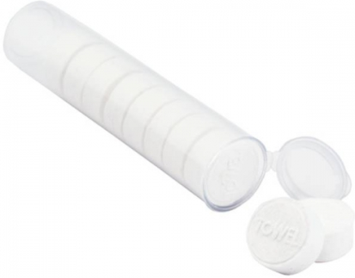
4. | Długopis z touchpadem | Długopis plastikowy o dł. ok. 12,7 cm zakończony z jednej strony rysikiem do ekranów dotykowych, zaś z drugiej z wysuwanym długopisem, który staje się widzialny, kiedy obróci się długopis. Długopis z chromowanym klipsem. Wkład długopisu: niebieski i/lub czarny. Kolor długopisu: czarny  Wymiar wkładu dopasowany do wielkości długopisu.  Wykonawca zobowiązany jest do uzgodnienia przed dostawą ilości długopisów z wkładem niebieskim i czarnym  Nadruk jednokolorowy jednostronny na długopisie - zgodnie z założeniami dotyczącymi oznakowania i kolorystyki zawartymi w Systemie Identyfikacji Wizualnej Województwa Zachodniopomorskiego  Oznakowanie Unijne jednokolorowe jednostronne na długopisie – zgodnie z założeniami dotyczącymi oznakowania i kolorystyki zawartymi w księdze znaków.  Projekt i skład nadruków dostarcza Wykonawca do akceptacji Zamawiającego. | 1 000 szt.  36 dni od zawarcia umowy | Produkt zgody ze zdjęciem
5. | Długopis z magnesem | Długopis plastikowy z niebieskim i/lub czarnym wkładem i z magnetycznym okrągłym pinem na łańcuszku. Okrągły pin przyczepny do metalu (np. do lodówki). Wymiar wkładu do długopisu dopasowany do wielkości długopisu.  Wykonawca zobowiązany jest do uzgodnienia przed dostawą ilości długopisów z wkładem niebieskim i/lub czarnym  Kolor długopisu: biały z dodatkami w postaci włącznika/wyłącznika, elementu do którego jest mocowany łańcuszek, pinu od spodu itp. w kolorze niebieskim i/lub zielonym i/lub żółtym i/lub białym  Nadruk 4 kolory na pinie oraz na długopisie - zgodnie z założeniami dotyczącymi oznakowania i kolorystyki zawartymi w Systemie Identyfikacji Wizualnej Województwa Zachodniopomorskiego  Oznakowanie Unijne jednokolorowe na długopisie – zgodnie z założeniami dotyczącymi oznakowania i kolorystyki zawartymi w księdze znaków.  Projekt i skład nadruków dostarcza Wykonawca do akceptacji Zamawiającego. | 1 000 szt.  36 dni od zawarcia umowy | 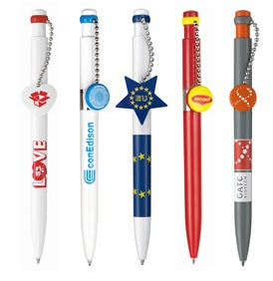
6. | Długopis+ ołówek | Komplet długopis+ołówek wykonane z kartonowej tuby z papieru po recyklingu z kolorowymi wykończeniami z biodegradowalnego plastiku.  Przyciskany długopis i mechaniczny ołówek.  Etui z papieru z recyklingu.  Wkład długopisu: niebieski i/lub czarny  Wymiar wkładu do długopisu dopasowany do wielkości długopisu.  Etui dopasowane do wielkości długopisu i ołówka.  Kolor wykończenia długopisu i ołówka: niebieski i/lub zielony  Wykonawca zobowiązany jest do uzgodnienia przed produkcją ilości kompletów we wskazanym kolorze.  Nadruk jednokolorowy jednostronny na długopisie i ołówku- zgodnie z założeniami dotyczącymi oznakowania i kolorystyki zawartymi w Systemie Identyfikacji Wizualnej Województwa Zachodniopomorskiego  Nadruk dwustronny na etui:  jedna strona - nadruk jednokolorowy - zgodnie z założeniami dotyczącymi oznakowania i kolorystyki zawartymi w Systemie Identyfikacji Wizualnej Województwa Zachodniopomorskiego  druga strona - oznakowanie Unijne jednokolorowe– zgodnie z założeniami dotyczącymi oznakowania i kolorystyki zawartymi w księdze znaków.  Projekt i skład nadruków dostarcza Wykonawca do akceptacji Zamawiającego. | 1 000 szt.  36 dni od zawarcia umowy | Produkt zgody ze zdjęciem
7. | Identyfikator do bagażu | Identyfikator do bagażu wykonany z plastiku z wysuwaną tabliczką na dane oraz regulowanym paskiem na zapięcie.  Wymiary ok. 7,4 cm x 3,5 cm x 0,5 cm  Kolor identyfikatora: biały  Identyfikator pakowany w pojedyncze woreczki foliowe.  Nadruk dwustronny :  jedna strona - nadruk 4 kolory - zgodnie z założeniami dotyczącymi oznakowania i kolorystyki zawartymi w Systemie Identyfikacji Wizualnej Województwa Zachodniopomorskiego  druga strona - nadruk jednokolorowy - oznakowanie Unijne - zgodnie z założeniami dotyczącymi oznakowania i kolorystyki zawartymi w księdze znaków.  Projekt i skład nadruków dostarcza Wykonawca do akceptacji Zamawiającego. | 1 000 szt.  36 dni od zawarcia umowy | 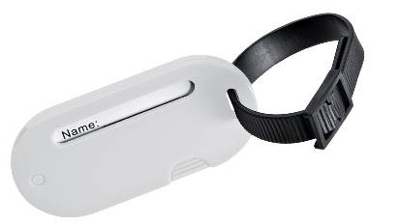
8. | Klipsy do mocowania ręcznika | Komplet 4 plastikowych bolców do zamocowania ręcznika na plaży.  Wymiary: ok.15,5 cm x 7,5 cm x (1,5-2cm)  Bolec musi posiadać możliwość umieszczenia materiału ręcznika między dwiema płaszczyznami.  Każdy komplet 4 plastikowych bolców zapakowany w opakowaniu.  Kolor: biały i/lub niebieski  Wykonawca zobowiązany jest do uzgodnienia przed produkcją ilości kompletów we wskazanym kolorze  Nadruk jednokolorowy na górnej powierzchni produktu - zgodnie z założeniami dotyczącymi oznakowania i kolorystyki zawartymi w Systemie Identyfikacji Wizualnej Województwa Zachodniopomorskiego  Jednokolorowe oznakowanie Unijne na opakowaniu - zgodnie z założeniami dotyczącymi oznakowania i kolorystyki zawartymi w księdze znaków.  Projekt i skład nadruków dostarcza Wykonawca do akceptacji Zamawiającego. | 800 szt.  =  200 kompletów  36 dni od zawarcia umowy | Produkt zgody ze zdjęciem  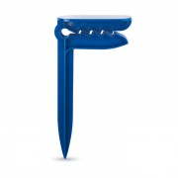
9. | Kubek termiczny | Kubek termiczny o pojemności 400 ml wykonany ze stali nierdzewnej o wymiarach: wysokości ok. 19,6 cm, średnica ok. 7,1 cm.  Wnętrze kubka wykonane ze stali nierdzewnej.  Kubek z odkręcaną pokrywą oraz składanym otworem do picia. Kubek z kolorowymi elementami.  Każdy kubek jest zapakowany indywidualnie w pudełko dopasowane do wielkości produktu.  Kolor: biały z niebieskim i/lub zielonym wykończeniem.  Wykonawca zobowiązany jest do uzgodnienia przed produkcją ilości kubków we wskazanym kolorze.  Nadruk jednostronny 4 kolory - zgodnie z założeniami dotyczącymi oznakowania i kolorystyki zawartymi w Systemie Identyfikacji Wizualnej Województwa Zachodniopomorskiego  Jednokolorowe oznakowanie Unijne na opakowaniu – zgodnie z założeniami dotyczącymi oznakowania i kolorystyki zawartymi w księdze znaków.  Projekt i skład nadruków dostarcza Wykonawca do akceptacji Zamawiającego. | 300 szt.  36 dni od zawarcia umowy | Produkt zgody ze zdjęciem
10. | Kubek ceramiczny | Kubek ceramiczny biały z prostym uchem o pojemności 330 ml. Wymiary: ok. 10,5 cm wysokość, średnica u dołu ok. 5,6 cm, średnica u góry ok. 8,3 cm.  Każdy kubek jest zapakowany indywidualnie w pudełko dopasowane do wielkości kubka z okienkiem na bocznej ściance pudełka.  Nadruk 4 kolory z zewnątrz z jednej strony kubka oraz jednokolorowy wewnątrz na ściance - zgodnie z założeniami dotyczącymi oznakowania i kolorystyki zawartymi w Systemie Identyfikacji Wizualnej Województwa Zachodniopomorskiego  Oznakowanie Unijne jednokolorowe na opakowaniu – zgodnie z założeniami dotyczącymi oznakowania i kolorystyki zawartymi w księdze znaków.  Projekt i skład nadruków dostarcza Wykonawca do akceptacji Zamawiającego. | 300 szt.  36 dni od zawarcia umowy
11. | Koszyk na zakupy | Ergonomiczny koszyk wykonany z poliestru z termoizolacją, ze składaną aluminiową rączką i zewnętrzną boczną kieszonką zamykaną na zamek błyskawiczny oraz z zamykanym na zamek błyskawiczny wiekiem. Wykonany z bardzo wytrzymałego materiału, może udźwignąć do 16 kg.  Wymiary: ok. 46 cm x 41cm x 30cm.  Kolor: granatowy  Każdy koszyk jest zapakowany indywidualnie w foliowy worek dopasowany do wielkości złożonego produktu.  Nadruk dwustronny:  na jednej stronie nadruk jednokolorowy - zgodnie z założeniami dotyczącymi oznakowania i kolorystyki zawartymi w Systemie Identyfikacji Wizualnej Województwa Zachodniopomorskiego  na drugiej stronie jednokolorowe oznakowanie Unijne - zgodnie z założeniami dotyczącymi oznakowania i kolorystyki zawartymi w księdze znaków.  Projekt i skład nadruków dostarcza Wykonawca do akceptacji Zamawiającego. | 300 szt.  36 dni od zawarcia umowy | Produkt zgody ze zdjęciem
12. | Mata plażowa z daszkiem | Mata plażowa z daszkiem, wykonana z elastycznego materiału. Składająca się z 3 części: daszku, podstawy oraz sznurka z rzepami do montażu maty.  Wymiary: ok. 120x65cm.  Kolor: niebieski i/lub żółty  Wykonawca zobowiązany jest do uzgodnienia przed produkcją ilości mat we wskazanym kolorze.  Maty złożone estetycznie i zapakowane indywidualnie w foliowe woreczki.  Nadruk jednokolorowy na daszku maty do formatu A4- zgodnie z założeniami dotyczącymi oznakowania i kolorystyki zawartymi w Systemie Identyfikacji Wizualnej Województwa Zachodniopomorskiego  Jednokolorowe oznakowanie Unijne na produkcie - zgodnie z założeniami dotyczącymi oznakowania i kolorystyki zawartymi w księdze znaków.  Projekt i skład nadruków dostarcza Wykonawca do akceptacji Zamawiającego. | 200 szt.  36 dni od zawarcia umowy | Produkt zgody ze zdjęciem  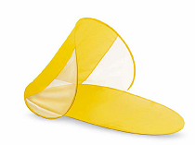
13. | Materac dla dzieci | Materac plażowy dla dzieci, materac dmuchany z linką oraz okienkiem, wykonany z PVC. Wymiary: ok. 44 cm x 72 cm.  Kolor: niebieski i/lub zielony i/lub żółty  Wykonawca zobowiązany jest do uzgodnienia przed produkcją ilości materacy we wskazanym kolorze  Materace złożone estetycznie i zapakowane indywidualnie w foliowe woreczki.  Nadruk jednokolorowy jednostronny na produkcie - zgodnie z założeniami dotyczącymi oznakowania i kolorystyki zawartymi w Systemie Identyfikacji Wizualnej Województwa Zachodniopomorskiego  Jednokolorowe oznakowanie Unijne na produkcie - zgodnie z założeniami dotyczącymi oznakowania i kolorystyki zawartymi w księdze znaków.  Projekt i skład nadruków dostarcza Wykonawca do akceptacji Zamawiającego/ | 200 szt.  36 dni od zawarcia umowy
14. | Notes memo personalizowany | Notes w twardej lakierowanej okładce, zawiera dwa białe notesy samoprzylepne w różnych rozmiarach po 50 i 25 karteczek oraz 25 samoprzylepnych fluorescencyjnych pasków w 5 różnych kolorach. Notesy samoprzylepne oraz okładka zaprojektowane wg indywidualnej grafiki.  Notesy pakowane indywidualnie w woreczki foliowe dopasowane do wielkości produktu.  Wymiary: ok. 11,5 x 8 cm  Nadruk 4 kolory na pierwszej stronie okładki oraz na notesach samoprzylepnych - zgodnie z założeniami dotyczącymi oznakowania i kolorystyki zawartymi w Systemie Identyfikacji Wizualnej Województwa Zachodniopomorskiego  Nadruk jednokolorowy na czwartej stronie okładki - zgodnie z założeniami dotyczącymi oznakowania i kolorystyki zawartymi w Systemie Identyfikacji Wizualnej Województwa Zachodniopomorskiego  Oznakowanie Unijne jednokolorowe na czwartej stronie okładki – zgodnie z założeniami dotyczącymi oznakowania i kolorystyki zawartymi w księdze znaków.  Projekt i skład nadruków dostarcza Wykonawca do akceptacji Zamawiającego. | 500 szt.  36 dni od zawarcia umowy | 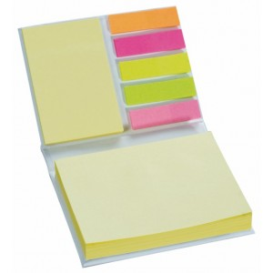
15. | Notatnik | Notatnik z miękką okładką z PU, w formacie zbliżonym do A5 z zakładką i elastyczną opaską do zamykania w kolorze okładki. Około 96 kartek.  Kartki: czyste i/lub w linie i/lub w kratkę  Kolor notatnika: zielony i/lub niebieski i/lub granatowy i/lub czarny i/lub biały i/lub żółty  Wykonawca zobowiązany jest do uzgodnienia przed dostawą ilości notatników w wybranym kolorze.  Notatniki pakowane indywidualnie w woreczki foliowe dopasowane do wielkości notesu.  Nadruk jednostronny na pierwszej stronie okładki notatnika - zgodnie z założeniami dotyczącymi oznakowania i kolorystyki zawartymi w Systemie Identyfikacji Wizualnej Województwa Zachodniopomorskiego  Nadruk jednokolorowy na trzeciej stronie okładki notatnika - oznakowanie Unijne –zgodnie z założeniami dotyczącymi oznakowania i kolorystyki zawartymi w księdze znaków.  Projekt i skład nadruków dostarcza Wykonawca do akceptacji Zamawiającego. | 500 szt.  36 dni od zawarcia umowy | Produkt zgody ze zdjęciem  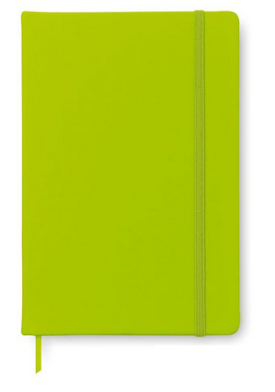
16. | Notes z magnesem | Magnes na lodówkę z folii magnetycznej. Wymiary magnesu: ok. 7,5 cm  x 7,5 cm, do magnesu doklejony notatnik o wielkości ok. 7,5 cm x 10,5 cm, ilość kartek w notatniku 50 na tekturowym podkładzie.  Kartki w notesie są białe z kolorowym nadrukiem zaprojektowanym wg indywidualnej grafiki.  Notesy pakowane indywidualnie w woreczki foliowe dopasowane do wielkości notesu.  Notatnik nie zasłaniający magnesu na którym jest nadruk 4 kolory + laminat jednostronny błysk - zgodnie z założeniami dotyczącymi oznakowania i kolorystyki zawartymi w Systemie Identyfikacji Wizualnej Województwa Zachodniopomorskiego  Nadruk 4 kolory na magnesie - oznakowanie Unijne – zgodnie z założeniami dotyczącymi oznakowania i kolorystyki zawartymi w księdze znaków.  Projekt i skład nadruków dostarcza Wykonawca do akceptacji Zamawiającego. | 1 000 szt.  36 dni od zawarcia umowy | 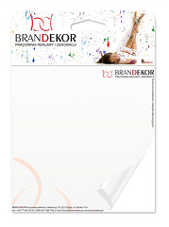
17. | Ołówek z gumką w kształcie rybki | Drewniany ołówek w kolorze niebieskim z mixem 10 różnych gumek do ścierania w kształcie rybek, rybki w różnych kształtach i kolorach.  Kolor ołówka: niebieski  Wymiar ołówka : ok.17,8 cm  Wymiar rysika dopasowany do wielkości ołówka.  Nadruk jednokolorowy jednostronny na ołówku - zgodnie z założeniami dotyczącymi oznakowania i kolorystyki zawartymi w Systemie Identyfikacji Wizualnej Województwa Zachodniopomorskiego  Jednokolorowe jednostronne oznakowanie Unijne na ołówku- zgodnie z założeniami dotyczącymi oznakowania i kolorystyki zawartymi w księdze znaków.  Projekt i skład nadruków dostarcza Wykonawca do akceptacji Zamawiającego | 3 000 szt.  36 dni od zawarcia umowy | Produkt zgody ze zdjęciem  
18. | Pendrive w welurowym woreczku | Wodoodporny pendrive w welurowym woreczku z dobranym kolorystycznie zamykającym sznureczkiem. Pendrive z obrotowym mechanizmem,  wykonany z aluminium o wymiarach ok. 3,24 cm x 1,235 cm x 0,625 cm .  Interfejs USB 2.0. Pojemność 8 GB. Waga 5g. Pendrive posiada dożywotnią gwarancję. Do pendrive dołączony jest łańcuszek oraz zawieszka do telefonu komórkowego za pomocą karabińczyka.  Kolor pendrive: srebrny i/lub biały  Kolor welurowego woreczka: granatowe i/lub czarne  Wykonawca zobowiązany jest do uzgodnienia przed produkcją ilości USB we wskazanym kolorze  Grawer dwustronny na produkcie - zgodnie z założeniami dotyczącymi oznakowania zawartymi w księdze znaków.  Projekt i skład nadruków dostarcza Wykonawca do akceptacji Zamawiającego. | 500 szt.  36 dni od zawarcia umowy | Produkt zgody ze zdjęciem  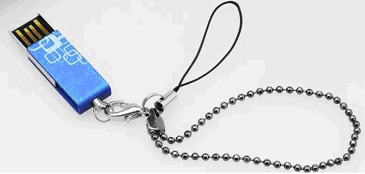
19. | Piłka plażowa nadmuchiwana | Piłka plażowa, dmuchana, w transparentnych kolorach, o średnicy nie mniej niż 28 cm nie więcej niż 40 cm.  Kolor: niebieski i/lub granatowy i/lub zielony i/lub żółty.  Wykonawca zobowiązany jest do uzgodnienia przed produkcją ilości piłek we wskazanym kolorze  Nadruk oznakowania na 1 z paneli w jednym kolorze, do uzgodnienia z Zamawiającym.  Nadruk jednokolorowy - zgodnie z założeniami dotyczącymi oznakowania i kolorystyki zawartymi w Systemie Identyfikacji Wizualnej Województwa Zachodniopomorskiego  Oznakowanie Unijne jednokolorowe – zgodnie z założeniami dotyczącymi oznakowania i kolorystyki zawartymi w księdze znaków.  Projekt i skład nadruków dostarcza Wykonawca do akceptacji Zamawiającego. | 300 szt.  36 dni od zawarcia umowy | 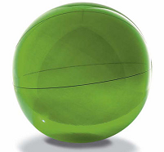
20. | Płatki mydlane | 25 mydlanych listków w plastikowym opakowaniu.  Wymiary opakowania : ok.: Ø 65mm.  Kolor opakowania: biały i/lub niebieski  Wykonawca zobowiązany jest do uzgodnienia przed produkcją ilości opakowań we wskazanych kolorach.  Nadruk dwustronny;  na pierwszej stronie nadruk jednokolorowy - zgodnie z założeniami dotyczącymi oznakowania i kolorystyki zawartymi w Systemie Identyfikacji Wizualnej Województwa Zachodniopomorskiego  na drugiej stronie - oznakowanie Unijne jednokolorowe - zgodnie z założeniami dotyczącymi oznakowania i kolorystyki zawartymi w księdze znaków. Projekt i skład nadruków dostarcza Wykonawca do akceptacji Zamawiającego. | 200 szt.  36 dni od zawarcia umowy | 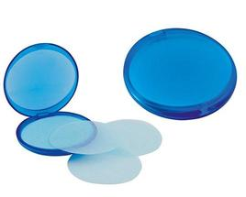
21. | Poduszka na plaże nadmuchiwana | Prostokątna dmuchana poduszka plażowa, wykonana z PVC, o wymiarach: ok. 30 cm x 20 cm x 7 cm. Kolory: niebieski i/lub zielony i/lub żółty  Wykonawca zobowiązany jest do uzgodnienia przed produkcją ilości poduszek we wskazanym kolorze  Poduszki pakowane indywidualnie w woreczki foliowe.  Nadruk jednokolorowy jednostronny - zgodnie z założeniami dotyczącymi oznakowania i kolorystyki zawartymi w Systemie Identyfikacji Wizualnej Województwa Zachodniopomorskiego  Oznakowanie Unijne jednokolorowe na produkcie – zgodnie z założeniami dotyczącymi oznakowania i kolorystyki zawartymi w księdze znaków.  Projekt i skład nadruków dostarcza Wykonawca do akceptacji Zamawiającego. | 300 szt.  36 dni od zawarcia umowy | 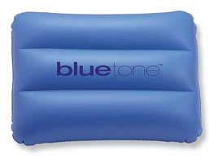
22. | Pojemnik na długopisy | Pojemnik na długopisy w kształcie sześcianu z zegarem i termometrem. Podwójna plastikowa obudowa ABS. Do piórnika dołączone 2 baterie.  Wymiary: ok. 9 cm x 9 cm x 9 cm  Kolor: biały i/lub niebieski i/lub zielony  Wykonawca zobowiązany jest do uzgodnienia przed produkcją ilości pojemników we wskazanym kolorze.  Pojemniki na długopisy pakowane indywidualnie w pudełka dopasowane do wielkości produktu.  Nadruk na jednej ze ścianek pojemnika 4 kolory dot. pojemnika na długopisy w kolorze białym - zgodnie z założeniami dotyczącymi oznakowania i kolorystyki zawartymi w Systemie Identyfikacji Wizualnej Województwa Zachodniopomorskiego  Nadruk na jednej ze ścianek pojemnika 4 kolory + biały dot. pojemnika na długopisy w kolorze niebieskim i/lub zielonym - zgodnie z założeniami dotyczącymi oznakowania i kolorystyki zawartymi w Systemie Identyfikacji Wizualnej Województwa Zachodniopomorskiego  Oznakowanie Unijne jednokolorowe na opakowaniu– zgodnie z założeniami dotyczącymi oznakowania i kolorystyki zawartymi w księdze znaków.  Projekt i skład nadruków dostarcza Wykonawca do akceptacji Zamawiającego. | 200 szt.  36 dni od zawarcia umowy | 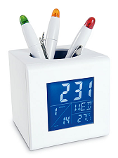
23. | Rozdzielacz USB  (HUB USB) | Rozdzielacz USB (HUB USB) składany w różne kształty z 4 wyjściami USB  i kablem zakończonym wejściem do USB. Długość kabla: ok. 48 cm  Wymiary: 5cmx5cmx4,5cm  Kolor: biały  Rozdzielacz USB zapakowany w indywidualne opakowanie.  Nadruk 4 kolory na górnej powierzchni produktu - zgodnie z założeniami dotyczącymi oznakowania i kolorystyki zawartymi w Systemie Identyfikacji Wizualnej Województwa Zachodniopomorskiego  Oznakowanie Unijne jednokolorowe na opakowaniu– zgodnie z założeniami dotyczącymi oznakowania i kolorystyki zawartymi w księdze znaków.  Projekt i skład nadruków dostarcza Wykonawca do akceptacji Zamawiającego. | 200 szt.  36 dni od zawarcia umowy | 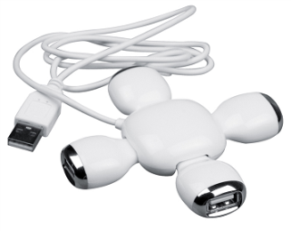
24. | Ręcznik plażowy  w kartonowym pudełku | Ręcznik bawełniany, tkany w kolorze niebieskim i/lub zielonym wymiar ok. 90 cm x160 cm, gramatura nie mniej niż 550g, zmiękczany, dwustronnie pętelkowy, dobrze wchłaniający wodę.  Kolor: niebieski i/lub zielony, farbowanie zbliżone do koloru Pantone zielony 361, niebieski 3005  Ręcznik 100% bawełna.  Ilość kolorów: 2  Ręcznik tkany - zgodnie z założeniami dotyczącymi oznakowania i kolorystyki zawartymi w Systemie Identyfikacji Wizualnej Województwa Zachodniopomorskiego  Pudełko dwuczęściowe, wymiar ok. 35 cm x ok. 27cm x ok. 10 cm wysokości, karton oklejony papierem kreda powlekana 135g, lakier UV.  Nadruk 4 kolory na opakowania - zgodnie z założeniami dotyczącymi oznakowania i kolorystyki zawartymi w księdze znaków.  Oznakowanie Unijne 4 kolory na opakowania – zgodnie z założeniami dotyczącymi oznakowania i kolorystyki zawartymi w księdze znaków.  Projekt i skład nadruku dostarcza Wykonawca do akceptacji Zamawiającego. | 200 szt.  50 dni od zawarcia umowy
25. | Ręcznik plażowy  w kartonowym pudełku | Ręcznik bawełniany, tkany w kolorze białym, wymiar ok. 90 cm x160 cm, gramatura nie mniej niż 550g, zmiękczany, dwustronnie pętelkowy, dobrze wchłaniający wodę. Ręcznik 100% bawełna  Kolor: biały  Kolor: białe tło + logo w czterech kolorach, wersja uproszczona. Kolor nici Pantone: niebieski 3005, zielony 361, żółty 108, Cool Gray 10  Ręcznik tkany - zgodnie z założeniami dotyczącymi oznakowania i kolorystyki zawartymi w Systemie Identyfikacji Wizualnej Województwa Zachodniopomorskiego  Pudełko dwuczęściowe, wymiar ok. 35 cm x ok. 27cm x ok. 10 cm wysokości, karton oklejony papierem kreda powlekana 135g, lakier UV.  Nadruk 4 kolory na opakowania - zgodnie z założeniami dotyczącymi oznakowania i kolorystyki zawartymi w księdze znaków.  Oznakowanie Unijne 4 kolory na opakowania – zgodnie z założeniami dotyczącymi oznakowania i kolorystyki zawartymi w księdze znaków. Projekt i skład nadruku dostarcza Wykonawca do akceptacji Zamawiającego. | 100 szt.  50 dni od zawarcia umowy
26. | Smycz | Smycz o szerokości ok.1,5 cm, kolor granatowy (Pantone 534C; CMYK C-100, M-70,Y-0, K-30). Plastikowy łącznik - przedłużka, metalowy karabińczyk, dodatkowo zawieszka do telefonu komórkowego. Długość taśmy standardowa (ok. 88 cm)  Znakowanie: nadruk powielonego kilka razy oznakowania na całej powierzchni smyczy, z dwóch stron; metoda sublimacji.  Nadruk jednokolorowy – zgodnie z założeniami dotyczącymi oznakowania i kolorystyki zawartymi w Systemie Identyfikacji Wizualnej Województwa Zachodniopomorskiego  Oznakowanie Unijne jednokolorowe – zgodnie z założeniami dotyczącymi oznakowania i kolorystyki zawartymi w księdze znaków.  Projekt i skład nadruków dostarcza Wykonawca do akceptacji Zamawiającego. | 1 500 szt.  36 dni od zawarcia umowy
27. | Smycz | Smycz o szerokości ok.1,5 cm, kolor biały. Plastikowy łącznik - przedłużka, metalowy karabińczyk, dodatkowo zawieszka do telefonu komórkowego.  Długość taśmy standardowa (ok. 88 cm)  Znakowanie: nadruk powielonego kilka razy oznakowania na całej powierzchni smyczy, z dwóch stron; metoda sublimacji.  Nadruk 4 kolory – zgodnie z założeniami dotyczącymi oznakowania i kolorystyki zawartymi w Systemie Identyfikacji Wizualnej Województwa Zachodniopomorskiego  Oznakowanie Unijne 4 kolory – zgodnie z założeniami dotyczącymi oznakowania i kolorystyki zawartymi w księdze znaków.  Projekt i skład nadruków dostarcza Wykonawca do akceptacji Zamawiającego. | 1 500 szt.  36 dni od zawarcia umowy
28. | Torba termoizolacyjna | Składana torba chłodząca. Torba wykonana z poliestru, z aluminiową folią od wewnątrz, zamykana na zamek błyskawiczny.  Wymiary: ok. 44 cm x 41 cm x 14 cm.  Torby pakowane indywidualnie w woreczki foliowe.  Kolor: niebieski i/lub zielony i/lub biały  Wykonawca zobowiązany jest do uzgodnienia przed produkcją ilości toreb termoizolacyjnych we wskazanym kolorze  Nadruk dwustronny:  na jednej stronie nadruk jednokolorowy - zgodnie z założeniami dotyczącymi oznakowania i kolorystyki zawartymi w Systemie Identyfikacji Wizualnej Województwa Zachodniopomorskiego  na drugiej stronie - oznakowanie Unijne jednokolorowe – zgodnie z założeniami dotyczącymi oznakowania i kolorystyki zawartymi w księdze znaków. Projekt i skład nadruków dostarcza Wykonawca do akceptacji Zamawiającego. | 300 szt.  36 dni od zawarcia umowy | Produkt zgody ze zdjęciem  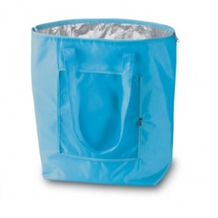
29. | Torba bawełniana | Torba bawełniana z długimi rączkami. Bawełna 105g/m2. Wymiary: ok. 43 cm x 38 cm x 0,2 cm Kolor: granatowy i/lub niebieski i/lub zielony i/lub żółty  Wykonawca zobowiązany jest do uzgodnienia przed produkcją ilości toreb we wskazanym kolorze  Nadruk dwustronny jednokolorowy – logo + oznakowanie Unijne – zgodnie z założeniami dotyczącymi oznakowania i kolorystyki zawartymi w Systemie Identyfikacji Wizualnej Województwa Zachodniopomorskiego  Projekt i skład nadruków dostarcza Wykonawca do akceptacji Zamawiającego. | 500 szt.  36 dni od zawarcia umowy
30. | Torba bawełniana ecru | Torba bawełniana z długimi rączkami. Bawełna 105g/m2.  Wymiary: ok. 43 cm x 38 cm x 0,2 cm  Kolor: ecru  Nadruk dwustronny 4 kolory + biały - logo + oznakowanie Unijne - zgodnie z założeniami dotyczącymi oznakowania i kolorystyki zawartymi w Systemie Identyfikacji Wizualnej Województwa Zachodniopomorskiego  Projekt i skład nadruków dostarcza Wykonawca do akceptacji Zamawiającego. | 500 szt.  36 dni od zawarcia umowy | 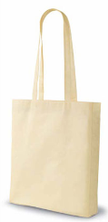
31. | Torba bawełniana A4 | Torba bawełniana z krótkimi uszami o wymiarach zbliżonych do formatu A4,wykonana z materiału o gramaturze 150 g/m2  Kolor: granatowy i/lub niebieski i/lub zielony i/lub żółty  Wykonawca zobowiązany jest do uzgodnienia przed produkcją ilości toreb we wskazanym kolorze.  Nadruk dwustronny jednokolorowy - logo + oznakowanie Unijne - oznakowanie unijne oraz logo zgodnie z założeniami dotyczącymi oznakowania i kolorystyki zawartymi w Systemie Identyfikacji Wizualnej Województwa Zachodniopomorskiego  Projekt i skład nadruków dostarcza Wykonawca do akceptacji Zamawiającego. | 500 szt.  36 dni od zawarcia umowy | 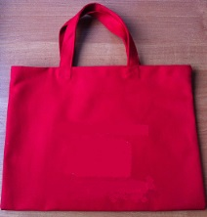
32. | Torba bawełniana A4 ecru | Torba bawełniana z krótkimi uszami o wymiarach zbliżonych do formatu A4,wykonana z materiału o gramaturze 150 g/m2  Kolor: ecru  Nadruk dwustronny 4 kolory + biały -logo + oznakowanie Unijne - zgodnie z założeniami dotyczącymi oznakowania i kolorystyki zawartymi w Systemie Identyfikacji Wizualnej Województwa Zachodniopomorskiego  Projekt i skład nadruków dostarcza Wykonawca do akceptacji Zamawiającego. | 500 szt.  36 dni od zawarcia umowy
33. | Wodoodporne etui na dokumenty/  telefon | Wodoodporne etui z PVC na dokumenty i telefon. Wykonane z transparentnego tworzywa PVC, posiadające sznurek na szyję, zapięcie na rzep i/lub na zatrzask uniemożliwiające dostanie się wody do środka etui.  Wymiary: ok. 24 cm x 15 cm  Kolor: biały / transparentny  Etui pakowane indywidualnie w foliowe woreczki dopasowane do wielkości produktu.  Nadruk dwustronny:  na jednej stronie – nadruk 4 kolory - zgodnie z założeniami dotyczącymi oznakowania i kolorystyki zawartymi w Systemie Identyfikacji Wizualnej Województwa Zachodniopomorskiego  na drugiej stronie - nadruk jednokolorowy, oznakowanie Unijne – zgodnie z założeniami dotyczącymi oznakowania i kolorystyki zawartymi w księdze znaków.  Projekt i skład nadruków dostarcza Wykonawca do akceptacji Zamawiającego. | 500 szt.  36 dni od zawarcia umowy | 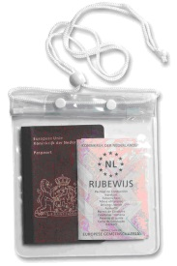
34. | Worek żeglarski | Worek żeglarski wykonany z materiału non-woven 80 g. Worek posiada dobrany kolorystycznie zamykający sznurek.  Wymiary: ok. 33 cm x 42 cm.  Kolor: niebieski i/lub zielony i/lub żółty i/lub granatowy  Wykonawca zobowiązany jest do uzgodnienia przed produkcją ilości worków żeglarskich we wskazanym kolorze  Nadruk jednokolorowy jednostronny - zgodnie z założeniami dotyczącymi oznakowania i kolorystyki zawartymi w Systemie Identyfikacji Wizualnej Województwa Zachodniopomorskiego  Oznakowanie Unijne jednokolorowe jednostronne – zgodnie z założeniami dotyczącymi oznakowania i kolorystyki zawartymi w księdze znaków.  Projekt i skład nadruków dostarcza Wykonawca do akceptacji Zamawiającego | 500 szt.  36 dni od zawarcia umowy
35. | Worek do kajaka | Worek do kajaka, wykonany z tworzywa PVC, w 100% wodoszczelny.  Zawijane zapięcie (np. typu TOP-OPEN) zakończone klamrą.  Worek posiada pasek z regulacją długości.  Pojemność 30 litrów.  Kolor: niebieski i/lub zielony i/lub żółty i/lub biały i/lub granatowy i/lub czarny  Wykonawca zobowiązany jest do uzgodnienia przed produkcją ilości worków do kajaka we wskazanym kolorze  Worek zapakowany w indywidualne opakowanie.  Nadruk jednokolorowy jednostronny - zgodnie z założeniami dotyczącymi oznakowania i kolorystyki zawartymi w Systemie Identyfikacji Wizualnej Województwa Zachodniopomorskiego  Oznakowanie Unijne jednokolorowe jednostronne na produkcie– zgodnie z założeniami dotyczącymi oznakowania i kolorystyki zawartymi w księdze znaków.  Projekt i skład nadruków dostarcza Wykonawca do akceptacji Zamawiającego. | 100 szt.  36 dni od zawarcia umowy | 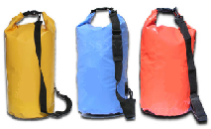
36. | Waga do bagażu | Waga do bagażu w obudowie ABS. Max ciężar 40 kg. Zasilana na 1 baterię, dołączoną do wagi. Każda waga jest indywidualnie pakowana w pudełko dopasowane do wielkości produktu.  Kolor: srebrny i/lub biały i/lub zielony  Wykonawca zobowiązany jest do uzgodnienia przed produkcją ilości wag we wskazanym kolorze  Tampodruk 4 kolory dot. wagi w kolorze białym- zgodnie z założeniami dotyczącymi oznakowania i kolorystyki zawartymi w Systemie Identyfikacji Wizualnej Województwa Zachodniopomorskiego  Tampodruk 4 kolory + biały dot. wagi w kolorze srebrnym i/lub zielonym - zgodnie z założeniami dotyczącymi oznakowania i kolorystyki zawartymi w Systemie Identyfikacji Wizualnej Województwa Zachodniopomorskiego  Oznakowanie Unijne jednokolorowe na opakowaniu – zgodnie z założeniami dotyczącymi oznakowania i kolorystyki zawartymi w księdze znaków.  Projekt i skład nadruków dostarcza Wykonawca do akceptacji Zamawiającego. | 200 szt.  36 dni od zawarcia umowy
37. | Zawieszka zapachowa do samochodu | Okrągła zawieszka zapachowa do samochodu z indywidualną szatą graficzną w pełnym kolorze. Zawieszka zawiera 2 ml olejku zapachowego. Każda zawieszka zapachowa może być przymocowana do kartonika z eurodziurką. Prosty do zawieszenia na różnego rodzaju ekspozytorach.  Zawieszka pakowana indywidualnie w woreczek foliowy, dopasowany do wielkości zawieszki.  Wymiar: 70 mm x 70mm  Nadruk dwustronny 4 kolory - logo + oznakowanie Unijne - - zgodnie z założeniami dotyczącymi oznakowania i kolorystyki zawartymi w Systemie Identyfikacji Wizualnej Województwa Zachodniopomorskiego  Projekt i skład nadruków dostarcza Wykonawca do akceptacji Zamawiającego. | 1 500 szt.  36 dni od zawarcia umowy | 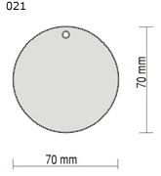

- Zamawiający dopuszcza odchylenia w rozmiarach produktów + / - 10%. Zapis dotyczy zarówno wartości określonych (np. smycz o szerokości 1,5cm), jak i o nie doprecyzowanym rozmiarze (zapis typu: „ok.”). W przypadku gdy dopuszczalny rozmiar produktu jest określony w przedziale np.: 31-35 cm – zasada dopuszczalnego odchylenia nie będzie stosowana.
- Poprzez nadruk 4 kolory Zamawiający rozumie wersję 4 kolory CMYK lub SPOT wykonany w całości techniką poligraficzną.
- Poprzez nadruk 4 kolory + biały Zamawiający rozumie wersję 4 kolory CMYK lub SPOT + biały poddruk wykonany w całości techniką poligraficzną
- Zamawiający wymaga dostosowania wielkości powierzchni logotypów do rozmiarów produktów.

CPV - 22462000-6 – Materiały reklamowe


Załącznik nr 7 do SIWZ

UMOWA NR …………/WTGiP-I/2014
zawarta w dniu ……………………………… 2014 r. w Szczecinie pomiędzy:

Województwem Zachodniopomorskim z siedzibą w Szczecinie przy ul. Korsarzy 34, reprezentowanym przez Zarząd Województwa Zachodniopomorskiego, w imieniu którego działają:
1) ………………………………………… - ………………………..Województwa Zachodniopomorskiego,
2)…..…………………………..………….- ……………………......Województwa Zachodniopomorskiego,
zwanym dalej Zamawiającym
a
……………………………………………………………………………………………………………………………………………………………………………………………………………………………………………..,
zwanym dalej Wykonawcą
Niniejsza umowa zostaje zawarta w wyniku przeprowadzonego przez Zamawiającego postępowania
o udzielenie zamówienia publicznego w trybie przetargu nieograniczonego poniżej 207. 000 euro,
na podstawie ustawy z dnia 29 stycznia 2004 r. Prawo zamówień publicznych (Dz. U. z 2013 r.,
poz. 907), w którym oferta złożona przez Wykonawcę została uznana za najkorzystniejszą.

§ 1
- Zamawiający zamawia, a Wykonawca zobowiązuje się wykonać materiały promocyjno-reklamowe dla Województwa Zachodniopomorskiego (dalej: Materiały) zgodnie z postanowieniami § 2. Szczegółowy zakres rzeczowy przedmiotu zamówienia, w tym w szczególności rodzaj, ilość, dokładny opis Materiałów oraz termin ich dostarczenia został określony w Części I Specyfikacji Istotnych Warunków Zamówienia pt.: „Opis przedmiotu zamówienia” (dalej: SIWZ) oraz w ofercie Wykonawcy: „Formularz nr 1 – oferta cenowa” (dalej: Oferta). SIWZ i Oferta stanowią odpowiednio załącznik nr 1 i 2 do niniejszej Umowy.
- W terminie określonym w SIWZ, Wykonawca zobowiązuje się dostarczyć Materiały na swój koszt
i ryzyko do miejsca wskazanego przez Zamawiającego.
- Jeżeli podczas transportu Materiałów przez Wykonawcę ulegną one zniszczeniu, uszkodzeniu lub pogorszeniu, Wykonawca będzie zobowiązany do przywrócenia stanu poprzedniego Materiałów lub ich odtworzenia na swój koszt w terminie 20 dni roboczych od dnia, w którym doszło do zdarzenia. Wykonawca zobowiązany jest do poinformowania Zamawiającego o zniszczeniu, uszkodzeniu lub pogorszeniu Materiałów w terminie 1 (jednego) dnia od wystąpienia takiego zdarzenia.

§ 2
- Wykonawca jest zobowiązany do przedstawienia Zamawiającemu w terminie do 5 dni roboczych od podpisania Umowy, projektów i składów poszczególnych Materiałów wymienionych w § 1
ust. 1 przed przystąpieniem do ich produkcji.
- Zamawiający akceptuje projekt i skład poszczególnych Materiałów w formie pisemnej w terminie do 2 dni roboczych od dnia przekazania ich przez Wykonawcę. Pisemna akceptacja Zamawiającego stanowi warunek rozpoczęcia produkcji Materiałów objętych przedmiotem niniejszej Umowy.
- W przypadku wniesienia przez Zamawiającego uwag do przedstawionego projektu i składu poszczególnych Materiałów, Wykonawca w terminie dalszych 2 dni roboczych przedstawia projekty i skład uwzględniający uwagi Zamawiającego.
- Okres dokonywania uzgodnień, o których mowa w ust. 2 i 3 jest zawarty w terminie wykonania Umowy wskazanym w SIWZ i nie stanowi dla Wykonawcy podstawy do żądania jego przedłużenia.

§ 3
Zamawiający zobowiązuje się do udostępnienia Wykonawcy wszelkich niezbędnych do należytego wykonania Umowy materiałów, informacji lub dokumentów, znajdujących się w jego posiadaniu
na jego każdorazowe pisemne żądanie zawierające wskazanie oczekiwanych materiałów, informacji lub dokumentów.
§ 4
- Wykonawca zobowiązany jest do zachowania w tajemnicy wszelkich danych, do których będzie miał dostęp w związku z wykonywaniem niniejszej umowy.
- Osobą upoważnioną ze strony Zamawiającego do kontaktów z Wykonawcą i odbioru przedmiotu zamówienia jest Magdalena Bulikowska – Kierownik Biura Turystyki, nr tel. 91 44 19 132,
e-mail: mbulikowska@wzp.pl oraz Sylwia Domagała – Inspektor w Wydziale Turystyki Gospodarki
i Promocji, nr tel. 91 44 19 131, e-mail: sdomagala@wzp.pl
- Osobą upoważnioną ze strony Wykonawcy do kontaktów z Zamawiającym jest ………………..,
nr tel. …………………
§ 5
- Zamawiający dopuszcza wykonanie Materiałów przy udziale podwykonawców w całym zakresie przedmiotu zamówienia.
- Wykonawca odpowiada za działania podwykonawców w pełnym zakresie, jak za działania własne.

§ 6
- Za wykonanie niniejszej Umowy Zamawiający zapłaci Wykonawcy wynagrodzenie ryczałtowe
w wysokości: ………………… zł brutto (słownie: ……………………………………………..00/100).
- Wynagrodzenie określone w ust. 1 zawiera podatek od towarów i usług (VAT) wg stawki 23%.
- Zapłata wynagrodzenia nastąpi przelewem na podstawie prawidłowo wystawionej przez Wykonawcę faktury VAT na jego rachunek bankowy tam wskazany w terminie 14 dni od dnia jej doręczenia Zamawiającemu. Podstawą wystawienia faktury jest wyłącznie podpisany przez strony protokół odbioru, którym zostanie stwierdzone, że Materiały zostały wykonane zgodnie
z niniejszą Umową.
- Fakturę VAT o której mowa w ust. 3, należy wystawić na:
Województwo Zachodniopomorskie
ul. Korsarzy 34, 70-540 Szczecin
NIP: 851 28 71 498
- Za dzień zapłaty uważany będzie dzień obciążenia rachunku bankowego Zamawiającego.

§ 7
- W wypadku niewykonania całości lub części Materiałów w terminie określonym w § 1 ust.
1 Zamawiający uprawniony będzie do naliczenia Wykonawcy kary umownej odpowiadającej 0,2 % wartości wynagrodzenia, o którym mowa w § 6 ust. 1, za każdy rozpoczęty dzień opóźnienia.
- W wypadku nienależytego wykonania zamówienia, o którym mowa w § 1 ust. 1, to jest
w szczególności stwierdzenia zastrzeżeń co do jakości całości lub części Materiałów:
- Zamawiający będzie uprawniony do naliczenia Wykonawcy kary umownej odpowiadającej
2 % wynagrodzenia brutto, o którym mowa w § 6 ust. 1 odrębnie z każde stwierdzone uchybienie danego rodzaju;
- Wykonawca będzie zobowiązany do ponownego wykonania Materiałów w zakwestionowanej części na własny koszt, w terminie 20 dni od dnia otrzymania pisemnego wezwania do ich ponownego wykonania.
- W przypadku, ponownego nienależytego wykonania całości lub części Materiałów – Zamawiający ma prawo do odmowy płatności za część Materiałów, która została wykonana w sposób nienależyty.
- W sytuacji, gdy kara umowna, przewidziana w ust. 1 i 2, nie pokryje całej szkody, Zamawiającemu przysługuje prawo żądania odszkodowania uzupełniającego w pełnej wysokości poniesionej szkody.
- W razie wystąpienia istotnej zmiany okoliczności powodującej, że wykonanie zamówienia nie leży w interesie publicznym, czego nie można było przewidzieć w chwili jego złożenia, Zamawiający może odstąpić od realizacji zamówienia w ciągu 30 dni od dnia powzięcia wiadomości
o powyższych okolicznościach. W takim przypadku Wykonawca może żądać jedynie wynagrodzenia należnego mu z tytułu wykonania części zamówienia. Podstawa do określenia należnego Wykonawcy wynagrodzenia będzie stopień realizacji zamówienia oraz udokumentowanie kosztów poniesionych przez niego, a zaangażowanych w celu należytego przygotowania do wykonania umowy.
- Wykonawca wyraża zgodę na potrącenie naliczonych kar umownych z przysługującego mu z tytułu wykonania niniejszej umowy wynagrodzenia.

§ 8
- Strony przewidują możliwość wprowadzania zmian do treści Umowy:
- Zmiany Umowy będą mogły być wprowadzane w związku z zaistnieniem okoliczności, których wystąpienia Strony nie przewidywały w chwili jej zawierania.
- Wskazane okoliczności nie mogą być wywołane przez którąkolwiek ze Stron, ani przez
nie zawinione i muszą wywoływać ten skutek, iż Umowa nie może być wykonana wedle pierwotnej treści, w szczególności z uwagi na rażącą stratę grożącą jednej ze Stron lub
niemożność osiągnięcia celu Umowy. Okoliczności powyższe odnosić się mogą
w szczególności do wystąpienia nagłych zmian stanu prawnego, gwałtownej dekoniunktury, kryzysów finansowych w skali ponadpaństwowej, powszechnej niedostępności surowców, niekorzystnych warunków atmosferycznych, konieczności uwzględnienia wpływu ewentualnych prac dodatkowych i zamiennych na realizację przedmiotu umowy. W takiej sytuacji Strony, mając na uwadze poszanowanie wzajemnych interesów, zasady równości Stron oraz ekwiwalentności świadczeń i przede wszystkim zgodny zamiar wykonania umowy, określają
w niezbędnym zakresie wpływ powyższych okoliczności na dotychczasowe prawa
i obowiązki.
- Niezależnie od powyższego, Strony dopuszczają możliwość zmian redakcyjnych Umowy oraz zmian będących następstwem zmian danych Stron ujawnionych w rejestrach publicznych, a także zmian korzystnych z punktu widzenia realizacji przedmiotu umowy, w szczególności przyspieszających realizację, obniżających koszt ponoszony przez Zamawiającego na wykonanie, utrzymanie lub użytkowanie przedmiotu umowy bądź zwiększających użyteczność przedmiotu umowy. W takiej sytuacji, Strony wprowadzą do umowy stosowne zmiany weryfikujące redakcyjne dotychczasowe brzmienie umowy bądź wskazujące nowe dane wynikające ze zmian w rejestrach publicznych albo też kierując się poszanowaniem wzajemnych interesów, zasadą równości Stron oraz ekwiwalentności świadczeń i przede wszystkim zgodnym zamiarem wykonania przedmiotu umowy, określą zmiany korzystne z punktu widzenia realizacji przedmiotu umowy.
- Wszelkie zmiany wprowadzane do niniejszej umowy dokonywane będą z poszanowaniem obowiązków wynikających z obowiązującego prawa, w tym w szczególności art. 140 ust. 3 Prawa zamówień publicznych oraz zasad ogólnych rządzących tą ustawą.
- Stosownie do przepisu art. 144 PZP Zamawiający przewiduje możliwość zmiany postanowień zawartej umowy w stosunku do treści oferty na podstawie, której dokonano wyboru Wykonawcy jeżeli zmiany te są dla Zamawiającego korzystne lub wynikły z okoliczności, których nie można było przewidzieć w chwili zawarcia umowy; w szczególności w przypadkach wymienionych poniżej:
- Termin realizacji przedmiotu umowy może ulec przesunięciu o czas występowania przeszkód o obiektywnym charakterze (zdarzenia nadzwyczajne, zewnętrzne i niemożliwe do zapobieżenia, a więc mieszczące się w zakresie pojęciowym tzw. „siły wyższej”, np. pogoda uniemożliwiająca wykonanie przedmiotu umowy, zdarzenia niezależne od żadnej ze stron umowy).
- Zmiana podmiotowa Wykonawcy dopuszczalna jest wyłącznie w sytuacji, gdy nie pociąga za sobą przeniesienia praw i obowiązków Wykonawcy umowy na osobę trzecią w rozumieniu art. 519 kc.
- Zmiana umowy na skutek zmiany podatku od towarów i usług (VAT) dopuszczalna jest tylko wówczas, gdy konieczność taka powstanie w następstwie okoliczności, których nie można było
przewidzieć (w tym również zmian w przepisach prawa), zaś jedna ze stron mogłaby ponieść rażącą stratę w konsekwencji nie wprowadzenia odpowiedniej zmiany w umowie.
- Zmiana umowy na skutek zmiany obowiązującego wskaźnika cen i towarów publikowanego przez Prezesa GUS dopuszczalna jest tylko wówczas, gdy konieczność taka powstaje
w następstwie okoliczności, których nie można było przewidzieć (w tym zmian w przepisach prawa), zaś jedna ze stron mogłaby ponieść rażącą stratę w konsekwencji nie wprowadzenia odpowiedniej zmiany w umowie,

§ 9
- W wypadku, gdy w związku z realizacją niniejszej umowy, na skutek działań Wykonawcy, dojdzie do powstania, w zakresie przedmiotu umowy wskazanego w § 1, utworu w rozumieniu ustawy
z dnia 4 lutego 1994 roku o prawie autorskim i prawach pokrewnych (Dz. U. Nr 24, poz. 83
z późniejszymi zmianami), Wykonawca przenosi na Zamawiającego autorskie prawa majątkowe
do utworów powstałych w trakcie wykonania niniejszej umowy na polach eksploatacji wskazanych
w art. 50 ustawy z dnia 4 lutego 1994 r. o prawie autorskim i prawach pokrewnych, tj:.
a) w zakresie utrwalania i zwielokrotniania utworu - wytwarzanie określoną techniką egzemplarzy utworu, w tym techniką drukarską, reprograficzną, zapisu magnetycznego oraz techniką cyfrową;
b) w zakresie obrotu oryginałem albo egzemplarzami, na których utwór utrwalono - wprowadzanie do obrotu, użyczenie lub najem oryginału albo egzemplarzy;
c) w zakresie rozpowszechniania utworu w sposób inny niż określony w lit. b) - publiczne wykonanie, wystawienie, wyświetlenie, odtworzenie oraz nadawanie i reemitowanie, a także publiczne udostępnianie utworu w taki sposób, aby każdy mógł mieć do niego dostęp
w miejscu i w czasie przez siebie wybranym.
- Przejście autorskich praw majątkowych nastąpi z chwilą wydania utworu Zamawiającemu. Przejście autorskich praw majątkowych przenosi na Zamawiającego własność egzemplarzy utworu.
- Przejście autorskich praw majątkowych następuje w ramach wynagrodzenia określonego w § 6ust. 1.
§ 10
W sprawach nieuregulowanych postanowieniami umowy znajdują zastosowanie przepisy:
1) ustawy z dnia 23 kwietnia 1964 r. kodeks cywilny,
2) ustawy z dnia 29 stycznia 2004 r. Prawo zamówień publicznych.

§ 11
- Spory powstałe w związku z realizacją umowy rozstrzygane będą przez Strony przede wszystkim na drodze polubownej.
- Termin na polubowne rozstrzygnięcie sporu wynosi 30 (słownie: trzydziestu) dni od daty zgłoszenia sporu przez Stronę.
- W przypadku niemożności osiągnięcia porozumienia na drodze polubownej wszelkie spory powstałe w związku z realizacją umowy Strony poddają rozstrzygnięciu sądowi właściwemu
z uwagi na siedzibę Zamawiającego.
- Postanowienia ust. 1, 2 i 3 nie stanowią zapisu na sąd polubowny.

§ 12
Załącznikami do niniejszej umowy stanowiącymi jej integralną część są:
1) Specyfikacja istotnych warunków zamówienia,
2) Oferta Wykonawcy złożona w postępowaniu o udzielenie zamówienia publicznego.

§ 13
Wszelkie zmiany i uzupełnienia niniejszej umowy, odstąpienie od niej lub jej rozwiązanie
za porozumieniem Stron wymaga formy pisemnej pod rygorem nieważności.

§ 14
Umowę sporządzono w trzech jednobrzmiących egzemplarzach, dwa egzemplarze
dla Zamawiającego i jeden egzemplarz dla Wykonawcy.

ZAMAWIAJĄCY WYKONAWCA

Załącznik nr 8 do SIWZ

OświadczeniE
składane zgodnie z wymaganiami
art. 26 ust. 2 b ustawy PZP

My niżej podpisani
…………………………………………………………………………………………………………………………….…………………………………………………………………………………………………………………
(osoby upoważnione do reprezentacji podmiotu trzeciego)

działając w imieniu i na rzecz
…………………………………………………………………………………………………………………………….…………………………………………………………………………………………………………………
(nazwa (firma) dokładny adres podmiotu trzeciego)

Zobowiązujemy się do udostępnienia firmie:
………………………………………………………………………………………………………………………………………………………………………………………………………………………………………………
(nazwa (firma) dokładny adres Wykonawcy/Wykonawców); w przypadku składania oferty wspólnej podać nazwy (firmy) i dokładne adresy wszystkich wykonawców składających wspólną ofertę)
na czas realizacji zamówienia obejmującego wykonanie oraz dostawę materiałów promocyjno-reklamowych swojego potencjału dotyczącego posiadania wiedzy i doświadczenia zgodnie z dyspozycją art. 26 ust. 2b ustawy PZP.
Udostępnienie potencjału będzie polegało na:
………………………………………………………………………………….…………………………………………………………………………………………………………………………………………………………

................................... , dnia ...................... …….……….........................................................
(podpis osoby upoważnionej do reprezentacji podmiotu trzeciego udostępniającego potencjał)

................................... , dnia ...................... …….……….........................................................
(podpis osoby upoważnionej do reprezentacji podmiotu trzeciego udostępniającego potencjał)

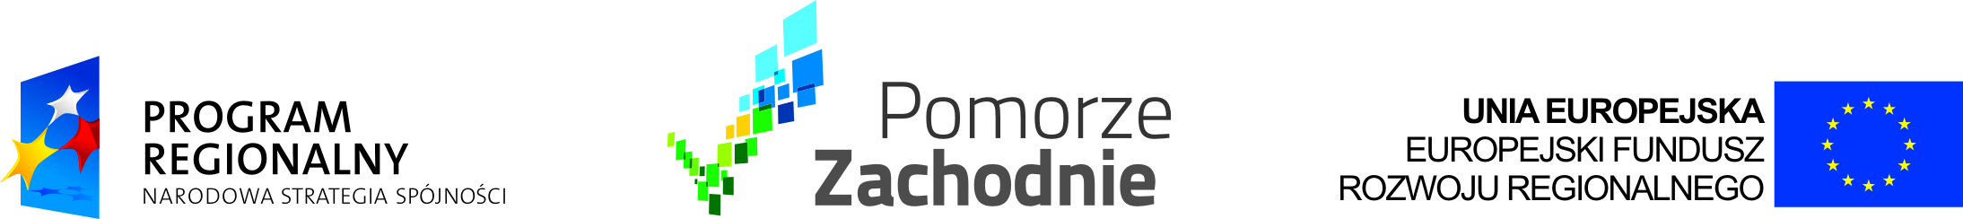

Załącznik nr 9 do SIWZ

Księga znaków
Ze względu na najczęściej ograniczoną powierzchnię, obowiązkowo na materiałach promocyjnych znaleźć się muszą:
- logo NSS - Program Regionalny,
- logo Województwa Zachodniopomorskiego – Pomorze Zachodnie,
- flaga Unii Europejskiej wraz ze słownym odniesieniem do UE i odniesieniem do EFRR;
- jeżeli to możliwe można umieścić także nazwę beneficjenta oraz tytuł projektu.

- Wymagania dotyczące znaków graficznych
System wizualizacji programów operacyjnych został skonstruowany tak, aby zapewnić z jednej strony rozpoznawalność Narodowej Strategii Spójności na terenie całego kraju, z drugiej zaś umożliwić regionom polskim podkreślenie ich tożsamości, odrębności i oryginalności przez dodanie identyfikującego region znaku.

1) Zestawianie znaków
W zestawieniach z innymi znakami znak Narodowych Strategii Spójności znajduje się zawsze z lewej strony, znak UE z prawej strony, w przestrzeni pomiędzy tymi znakami umieszcza się inne znaki, np. logo regionu.
W ciągu logotypów nie należy umieszczać innych opisów - znaki muszą mieć odpowiednie proporcje względem siebie, a klamrę całej kompozycji stanowić powinny NSS Program Regionalny - z lewej i Unia Europejska – z prawej strony.

Przykładowe zestawienia znaków:

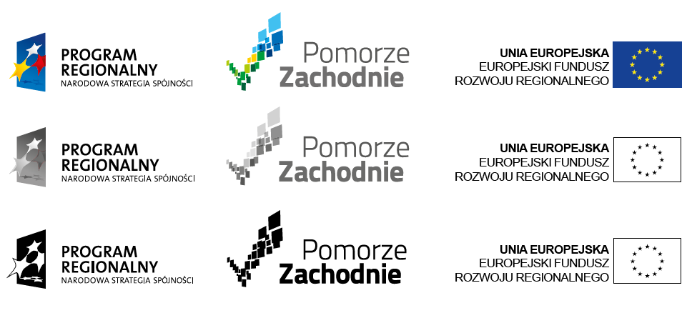

Wszystkie znaki potrzebne do właściwej promocji projektów znajdują się na stronie internetowej www.rpo.wzp.pl w zakładce Promocja i informacja/Wytyczne i logotypy

a. Emblemat Unii Europejskiej
Emblemat ma formę niebieskiej prostokątnej flagi. Dwanaście złotych gwiazd rozmieszczonych w równych odstępach tworzy niewidzialny okrąg, którego środek jest punktem przecięcia się przekątnych prostokąta. Promień okręgu wynosi jedną trzecią wysokości flagi. Każda z gwiazd posiada pięć ramion położonych na obwodzie niewidzialnego okręgu. Wszystkie gwiazdy ustawione są w pozycji pionowej – co oznacza, że jedno ramię skierowane jest pionowo do góry, a dwa leżą na poziomej linii, prostopadłej do drzewca flagi. Gwiazdy rozmieszczone są na okręgu tak, jak godziny na tarczy zegara. Ich liczba pozostaje niezmienna.

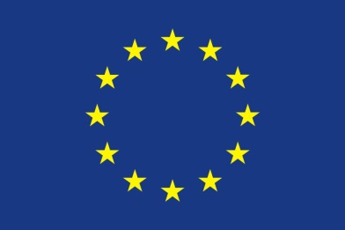

Emblemat stosowany jest w poniższych kolorach:

Niebieski odbity Pantone (PANTONE REFLEX BLUE) jest kolorem powierzchni prostokąta

Żółty Pantone (PANTONE YELLOW) jest kolorem gwiazd.


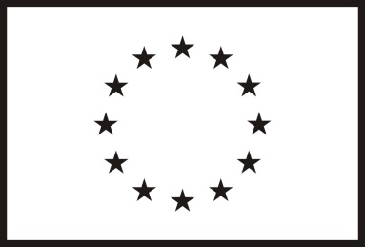

Jeżeli jedynym dostępnym kolorem jest czarny, prostokąt powinien posiadać czarną obwódkę, natomiast gwiazdy powinny być czarne na białym tle.

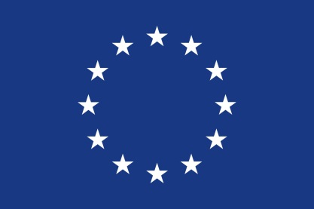
W sytuacji, gdy jedynym dostępnym kolorem jest niebieski (oczywiście musi to być odbity niebieski/Reflex Blue), tło powinno być wydrukowane w maksymalnym nasyceniu tym kolorem, z pozostawionymi na tym tle białymi gwiazdami.



Jeżeli nie można uniknąć dokonania reprodukcji na kolorowym tle, należy najpierw umieścić wokół prostokąta białą obwódkę o szerokości równej 1/25 wysokości tego prostokąta.
Uwaga! Fladze powinien towarzyszyć podpis:
Unia Europejska oraz Europejski Fundusz Rozwoju Regionalnego

Podręcznik graficzny emblematu UE dostępny jest na stronach:
http://europa.eu/abc/symbols/emblem/graphics1_pl.htm

b. Logo Narodowej Strategii Spójności – Program Regionalny
Znak graficzny jest zbudowany z układu połączonych gwiazd na tle trapezu.
Wymagania dotyczące zestawienia znaku graficznego z logotypem, proporcje i wielkości w budowie znaku, oznaczenie pola ochronnego, wersje stosowanych znaków, warianty kolorystyczne, sposób konstrukcji znaku szczegółowo opisane są w „Księdze Identyfikacji Wizualnej” dostępnej na stronie Ministerstwa Rozwoju Regionalnego
http://www.funduszeeuropejskie.gov.pl/ZPFE/Strony/Dokumenty.aspx
Warianty kolorystyczne:

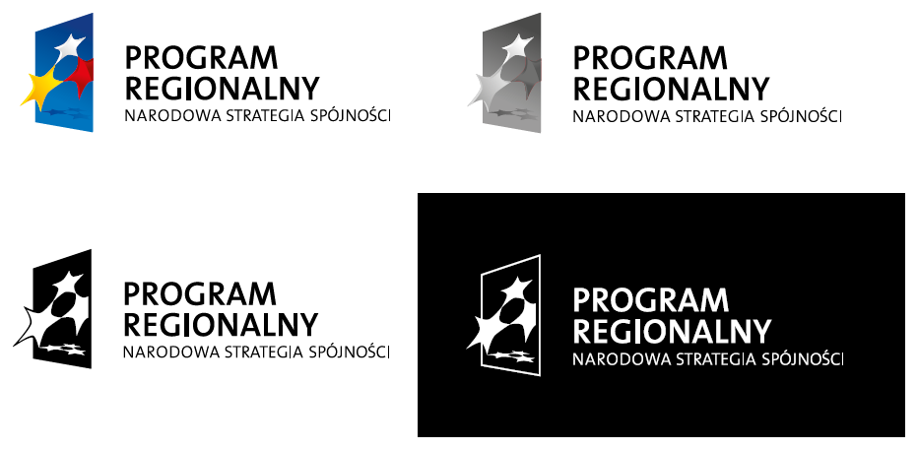


Emblemat stosowany jest w poniższych kolorach:

Tabela kolorów dla technik drukarskich

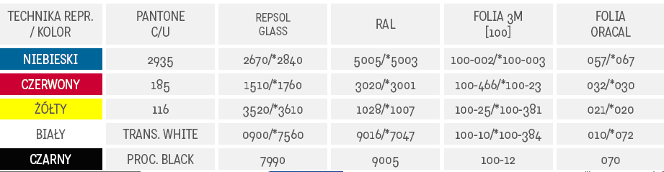

Gradient znaku graficznego – CMYK

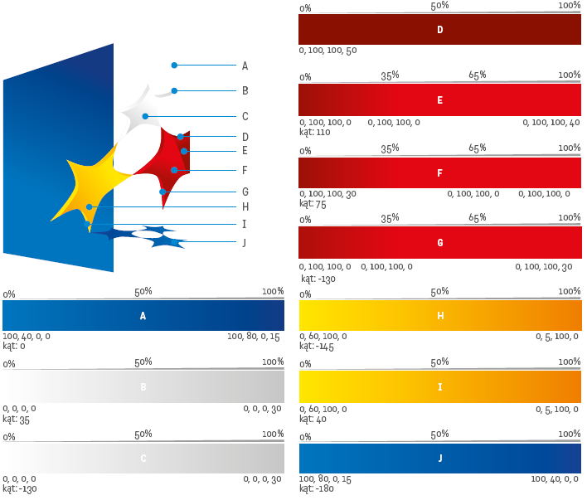

c. Logo Województwa Zachodniopomorskiego – Pomorze Zachodnie

Logo Pomorza Zachodniego jest jednym z podstawowych narzędzi służących komunikacji marki,
jak i budujących jej wizerunek. Z tego względu należy dbać o umieszczenie logo wg zasad opisanych
w Systemie Identyfikacji Wizualnej Województwa Zachodniopomorskiego. Jest to forma graficzna logo przeznaczona do umieszczania na materiałach umożliwiających oddanie właściwej kolorystyki
i jakości logo.

Logo wersja podstawowa – Pomorze Zachodnie

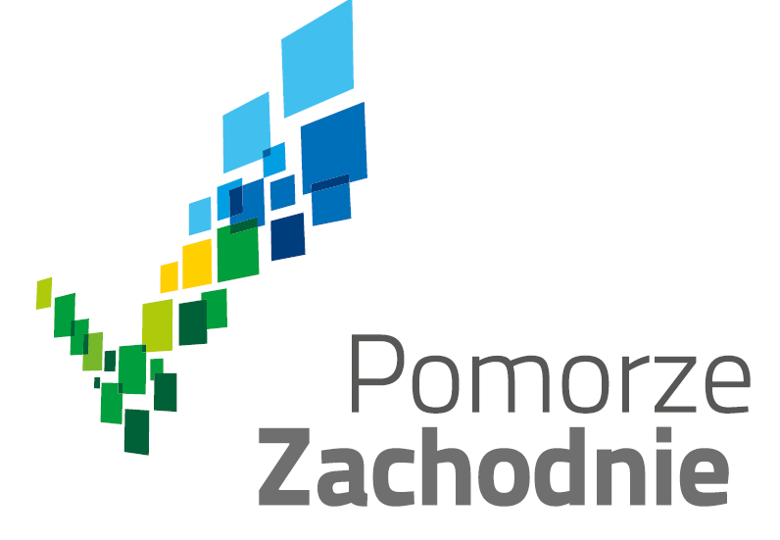

Logo wersje użytkowe – Pomorze Zachodnie

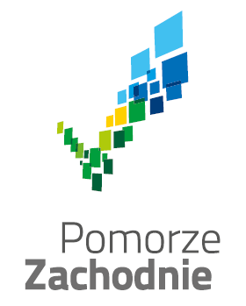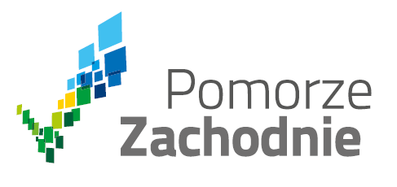

Logo kolorystyka – Pomorze Zachodnie

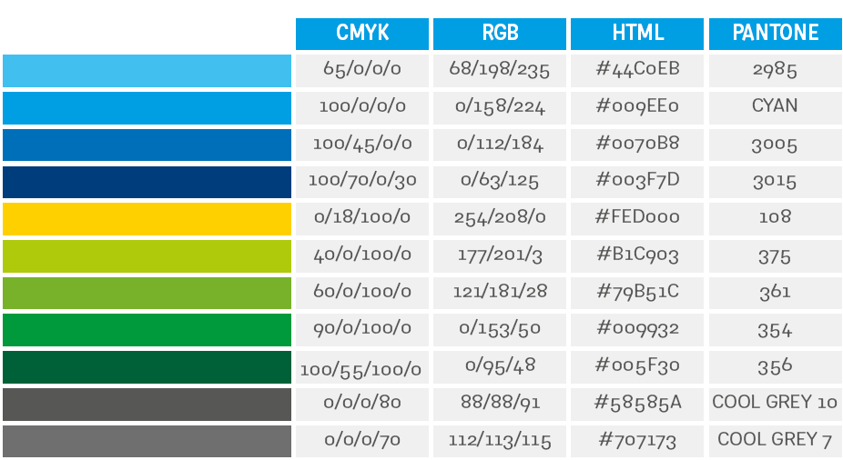

Podana cena musi stanowić sumę cen z kolumny nr 6 załącznika nr 1a do SIWZ.
Zgodnie z instrukcją z Rozdz. III pkt. od 8 do 9 SIWZ : W przypadku gdy Wykonawca zaoferuje materiały lub produkty o parametrach takich jak określone w SIWZ, w załączniku nr 1a do SIWZ wpisze odpowiedni parametr lub potwierdzi spełnienie wymagań poprzez wpisanie odpowiedniego sformułowania np. „TAK”, „spełnia”, „zgodnie z SIWZ” itp. W przypadku, gdy Wykonawca nie określi parametrów oferowanych przez siebie materiałów lub produktów, Zamawiający przyjmie, że Wykonawca oferuje materiały lub produkty zgodne ze SIWZ.
Należy wypełnić pkt 1 albo pkt 2
Wskazać w jaki sposób będzie udostępniony potencjał. Z zapisu winno wynikać jednoznacznie w jaki sposób podmiot trzeci będzie zaangażowany w bezpośrednią realizację zamówienia.
W przypadku bardzo małych materiałów promocyjnych można zrezygnować z odniesienia do EFRR przy fladze UE. W bardzo wyjątkowych sytuacjach dopuszcza się także rezygnację z herbu województwa.

